Techninės specifikacijos
3 priedas



Vartotojo vadovas
Užsakovų kelionių organizatoriams

Parengė „TravelSoft Online Kft.“

2021. m. gegužė
v. 4.2

Šį vadovą parengė „TravelSoft OnLine Kft.“


„TravelSoft Online Kft.“
1012 Budapest, Logodi utca 34/B.
Tel. +36 1 309-7335
El. paštas sales@travelsoft.hu
www.travelsoft.hu

Šiame dokumente pateikta informacija gali būti pakeista be išankstinio įspėjimo. Dokumentas ar jokia jo dalis negali būti atgaminama jokiais tikslais, jokia forma ar būdais, jokiomis elektroninėmis ar mechaninėmis priemonėmis be TravelSoft OnLine Kft. aiškaus raštiško sutikimo.

Centrinio vyriausybės kelionių portalo (CVKP) programą sukūrė „TravelSoft OnLine Kft“., jos autorinės teisės yra „TravelSoft Online Kft“. nuosavybė.
Visos teisės saugomos.

„TravelSoft OnLine“ logotipas yra registruotas „TravelSoft OnLine Kft.“ prekės ženklas visame pasaulyje.

Turinys

- Įžanga 4
  - Reikalavimai aparatinei ir programinei įrangai 4
  - Bendrieji naudojimo patarimai 4
- Prisijungimas 5
  - Pradinė operacijų meniu juosta 5
  - Bendrieji meniu skyriai, komandos 6
- Meniu aprašymas 8
  - Savarankiška rezervacija 8
    - Lėktuvo bilieto rezervacija 8
    - Apgyvendinimo rezervacija 20
    - Draudimo užsakymas 26
    - Automobilio nuomos rezervacija 29
    - Kombinuoto lėktuvo bilieto rezervacija 32
  - Nesavarankiška rezervacija 36
3.2.1 Kainos užklausa 36
Lėktuvo bilieto užsakymas 38
Automobilio nuoma 39
Apgyvendinimo užsakymas 40
Draudimo užsakymas 41
Traukinio bilieto užsakymas 42
Laivo (kelto) bilieto užsakymas 43
Kitų paslaugų užsakymas 44
  - Gauti kainų pasiūlymai 45
- Mano rezervacijų peržiūra 47
- Nustatymai 49
  - Keleivio duomenys (nauji) 49
- Statistika 51
- Gaunami dokumentai 52
- Žinučių lenta 52
- Interaktyvioji pagalba 54
- Žinios 54
- Naudingos nuorodos 54
- Testavimo sistema 54
- BDAR reglamentas 54
- Atsijungimas 55

Įžanga

Jūs naudojate „TravelSoft Online Kft.“ sukurtą Centrinio vyriausybės kelionių portalo (CVKP) sistemą.
Programa susideda iš dviejų dalių: pirmoji yra savarankiškoji dalis, kurioje Jūs galite tiesiogiai rezervuoti Jūsų užklaustą lėktuvo bilietą, apgyvendinimą, draudimą ar tiesiogiai išsinuomoti automobilį savo viešnagei užsienyje.
Kita dalis - nesavarankiškoji dalis, kurioje Jūs pateikiate užklausą CPO konkurse laimėjusiajai kelionių agentūrai. Tokiu būdu kelionių agentūros atsiųs jums pasiūlymus į užklausą, pateiktą per sistemą, o Jūs - iš anksto nežinodami, kieno pasiūlymas jums patiko, - priimsite geriausią pasiūlymą, atsispausdinsite susijusią sutartį ir taip sužinosite, iš kurios kelionių agentūros gavote laimėjusį pasiūlymą. Kelionių agentūra bus informuota apie pasiūlymo priėmimą ir jį patvirtins Užsakovui, suteikdama rezervacijos numerį.

Reikalavimai aparatinei ir programinei įrangai

Norint naudoti Centrinio vyriausybės kelionių portalo (CVKP) programą, būtina kompiuterio prieiga prie interneto.
Minimalūs naršyklės reikalavimai: Chrome, Firefox, Internet Explorer 11.0 arba Microsoft Edge.

Bendrieji naudojimo patarimai

Programą, kaip jau minėjome aukščiau, galima pasiekti per naršyklę, tačiau„TravelSoft Online Kft.“ - po mokymų - išsiųs atskirą diegimo laišką, kad būtų galima prisijungti ir įdėti piktogramą.
Programa atitinka „Windows“ sistemos galimybes. Vartotojas gali valdyti programą pele, tačiau visas funkcijas praktiškai galima pasiekti ir klaviatūros pagalba.

Prisijungimas

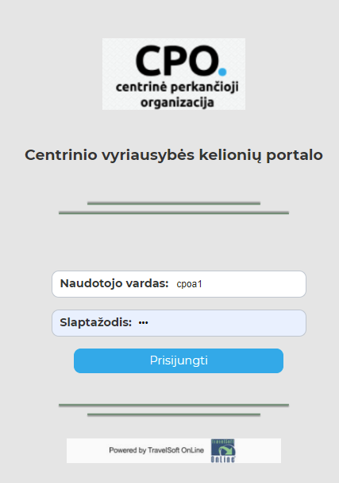
Centrinio vyriausybės kelionių portalo (CVKP) programą – diegiant automatiškai – galima paleisti, spustelėjus darbalaukyje esančią piktogramą arba įvedus nuorodą https://???? :

Suteikus prieigą, iš „TravelSoft OnLine Kft.“ el. pašto adresu bus išsiųstas prisijungimui reikalingų duomenų (vartotojo vardo, slaptažodžio) patvirtinimas.
Po pirmojo prisijungimo slaptažodį galima pakeisti meniu punkte „Nustatymai / Asmens duomenys“.

Pradinė operacijų meniu juosta
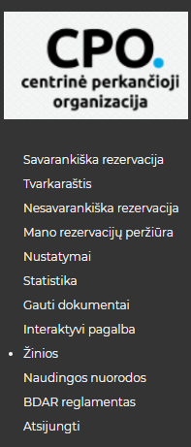

- Savarankiška rezervacija
- Tvarkaraštis
- Nesavarankiška rezervacija
- Mano rezervacijų peržiūra
- Nustatymai
- Statistika
- Gaunami dokumentai
- Interaktyvioji pagalba
- Žinios
- Naudingos nuorodos
- BDAR reglamentas
- Atsijungimas

2.2 Bendrieji meniu skyriai, komandos

Prisijungus prie CVKP sistemos, pirmiausiai pamatysite Žinias - šioje sąsajoje pateikiama svarbi informacija. Žinias rekomenduojama perskaityti - prisijungus - kiekvieną dieną , nes jos suteikia svarbios informacijos.Prisijungus iš kairėje pusėje esančios meniu juostos galima pasirinkti Jums tinkamą meniu punktą, su kuriuo norėtumėte dirbti.
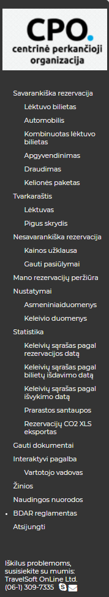
Pradinėje operacijų meniu juostoje yra papildomų galimybių, kurios atsiveria, spustelėjus konkretų meniu punktą.

Pavyzdžiui,
Spustelėjus mygtuką „Savarankiška rezervacija”, atskirame meniu punkte pasirodys paslaugos, kurias sąsajoje galima iš karto rezervuoti:
Lėktuvo bilietas
Automobilis
Kombinuotas lėktuvo bilietas
Apgyvendinimas
Draudimas

Atskiras išsamus aprašymas apie tai pateikiamas atitinkamoje vartotojo vadovo dalyje.
Spustelėjus mygtuką „Nesavarankiška rezervacija”, rodomos galimybės, kurias galima panaudoti, jei savarankiškoje sąsajoje jų negalima atlikti rezervacijos arba nerandate tinkamos rezervacijos galimybės :
Galima išsiųsti „Užklausą“
„Gauti pasiūlymai” – peržiūrėti gautą pasiūlymą

Rezervacijos ir pasiūlymai pažymėti spalvomis, kad meniu punktuose „Mano rezervacijų peržiūra“ ir „Nesavarankiška sąsaja/Gauti pasiūlymai” juos būtų galima geriau atskirti.

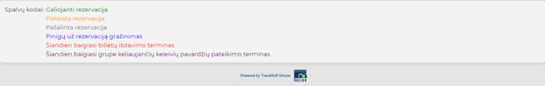
Mano rezervacijų peržiūroje, puslapio apačioje:
Ties Nesavarankiška rezervacija / Gauti pasiūlymai, puslapio apačioje:

Žalia spalva pažymėtos vykstančios rezervacijos ir tai, kad pasiūlymą galima peržiūrėti
Oranžine spalva pažymėtos pakeistos rezervacijos ir tai, kad pasiūlymas gautas, bet dar nesibaigė pasiūlymų teikimo terminas
Pilka spalva pažymėtos jau panaikintos rezervacijos ir tai, kad baigėsi pasiūlymo galiojimo terminas.
Mėlyna spalva pateikiamos rezervacijos, kurių kaina grąžinta.
Raudona spalva pažymėtos tos rezervacijos, kurių atveju šiandien baigiasi bilietų išdavimo terminas, arba jei negautas pasiūlymas
Violetine spalva pažymėtos tos rezervacijos, kurių atveju šiandien baigėsi grupėje pateikiamų pavardžių pateikimo terminas, arba atsiimta užklausa
Ochros spalva naudojama, kai laukiama, kad Jūs patvirtintumėte įkeltą rezervaciją
Juoda spalva - kai Jūs atmetėte įkeltą rezervaciją
spustelėjus piktogramą, pasirodo kalendorius su aktualiu mėnesiu.
Kalendorius padeda pasirinkti rezervacijos datą.
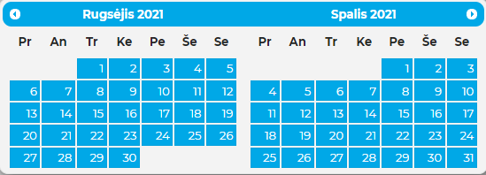

CVKP sistema išsiunčia žinutę apie svarbesnius sistemos naudojimo procesus el. paštu, patvirtinančią žinutę, jei buvo parengta rezervacija;
- jei gaunama žinutė, susijusi su bet kokia rezervacija – „Pranešimas žinučių lentoje”;
- jei į rezervaciją įkeliamas dokumentas – el. žinutė, kurios tema - „Įkeliamas dokumentas”;
Jei įkeliamas dokumentas, sistemos žinutė, be rezervacijos numerio, nurodo ir keleivio (-ių) pavardę (-es).
- jei išsiuntėte užklausą - žinutė, kurios tema - „Užklausos patvirtinimas”;
- jei baigėsi išsiųstos užklausos terminas –išsiunčiama žinutė, kurios tema - „Baigėsi užklausos terminas”

Meniu aprašymas

3.1 Savarankiška rezervacija

3.1.1 Lėktuvo bilieto rezervacija

Kairėje esančioje meniu juostoje spustelėdami „Savarankiška rezervacija /Lėktuvo bilietas”, galite pradėti paiešką, tada ieškoti skrydžių ir rezervuoti lėktuvo bilietą.
Oranžine spalva išryškinta dalis visada žymi konkrečiu metu atliekamą veiksmą, šiuo atveju - paieškos sąlygų nurodymą.

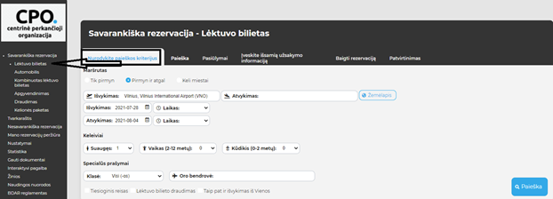

Sistemoje nustatytas išvykimo miestas - Budapeštas, tačiau, esant poreikiui, jį galima pakeisti. Lauke reikia pradėti įvesti miesto pavadinimą, o po to išskleidžiamajame lange pasirinkti tinkamą miestą.
Ieškant miesto, sistema išskleidžiamajame meniu balta spalva išryškina miestus, kuriuose yra ta žodžio dalis, tuo palengvindama reikiamo miesto paiešką.

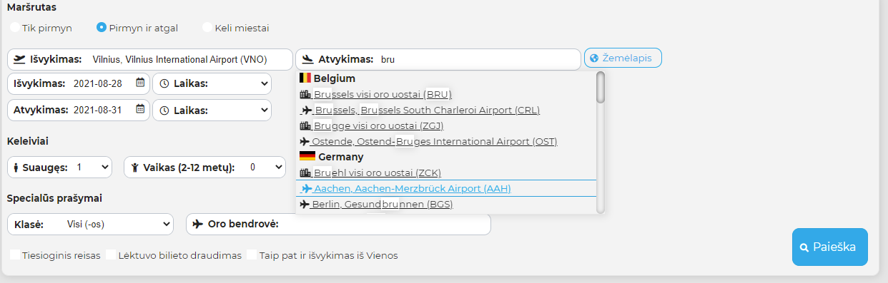

Laukai turi būti atitinkamai užpildyti, yra privalomi ir neprivalomi užpildyti laukai.

Laukai, kuriuos privaloma užpildyti, ir neprivalomi laukai:

Reikia būtinai nurodyti, ar kelionė būtų „Į vieną pusę”, ar „Pirmyn ir atgal”, ar „Keli miestai”.
Į vieną pusę: šiuo atveju galima rezervuoti tik pirmyn arba tik atgal.
Pirmyn ir atgal: galima rezervuoti kelionę pirmyn ir atgal.
Keli miestai: pvz., jei keleivis išvyksta iš Budapeštoį Barseloną, bet įBudapeštą grįžta iš Madrido (taigi namo grįžta ne iš paskirties stotelės).
- Jei paieška buvo atlikta pasirinkus "Pirmyn ir atgal", o po to pereinate į parinktį "Į vieną pusę", sistema įsimena anksčiau įvestą miestą.

Lauke Išvykimas ir atvykimas (privalomas laukas ) - įvedus miesto pavadinimo pirmuosius tris ženklus arba nurodžius IATA kodus* - sistema pasiūlo galimus miestus ir oro uostus, ir išskleidžiamajame lange reikia pasirinkti tinkamą miestą ir oro uostą.
* IATA kodai: Tarptautinės oro transporto asociacijos standarte nustatyti miestų ir oro uostų kodai, pvz.: Vilnius=VNO arba London, Heathrow=LHR
Lauke išvykimo pirmyn ir išvykimo atgal laikas (privalomas laukas) kelionės datą galima įvesti rankiniu būdu, įrašius metus, mėnesį , dieną, arba galima naudoti ir kalendorių, paspaudus kalendoriaus piktogramą.

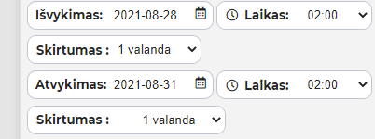
Laiko lauke (neprivalomas laukas), spustelėjus rodyklę žemyn, išskleidžiamajame lange galima nurodyti laiką, nuo kada sistema turi ieškoti skrydžių. Pasirinkus „išvykimo valandą“, programa automatiškai pateiks galimus skrydžius +/- 1 valandos skirtumu, arba, jei laikrodžio vieta bus palikta tuščia, programa pasiūlys visus tos dienos skrydžius.

Lauke„Keleiviai” (privalomas laukas) reikia įvesti keleivių skaičių, atskirai nurodant, keli iš keliaujančiųjų yra Suaugusieji / Vaikai / Kūdikiai - tai galima padaryti išskleidžiamajame lange, spustelėjus rodyklę šalia keleivio tipo.
Klasė (neprivalomas laukas): išskleidžiamajame lange galima pasirinkti tinkamą klasę (visos, ekonominė, verslo, pirmoji, premium pirmoji klasė, premium ekonominė).
- Automatiškai rodoma paskutinė įvesta klasė, t.y., išsaugoma ankstesnėje paieškoje pateikta klasė. Taigi, jei anksčiau ieškojote verslo klasės, toliau, kol nepakeisite, sistema ieškos verslo klasės.
Oro bendrovė (neprivalomas laukas): galima įvesti oro bendrovę (pagal pavadinimą arba dviejų raidžių kodą, pvz., „Lufthansa“ arba „LH“), kurią galima pasirinkti iš išskleidžiamojo lango.
Jei pažymimas Tiesioginis skrydis (neprivalomas laukas), sistema rodo tik tuos skrydžius, kuriais kelionės tikslą galima pasiekti be persėdimo.

Užpildžius langą reikalingais duomenimis, spustelėkite žodį „Paieška“.
„Žemėlapio“ pagalba žemėlapyje pasirodo laukuose nurodytas maršrutas (miestas ar oro uostas) . Tačiau žemėlapį galite naudoti ir atvirkščiai: žemėlapyje pasirinkti norimą oro uostą, kuris tokiu būdu bus įtrauktas į miesto lauką. Tai palengvina prie miesto arčiausiai esančio oro uosto paiešką.
Mygtuku +/- galima didinti (+) arba mažinti (-) žemėlapį. Jei nenorite matyti žemėlapio, spustelėję mygtuką „Slėpti oro uosto paiešką žemėlapyje“, vėl matysite vaizdą be žemėlapio:
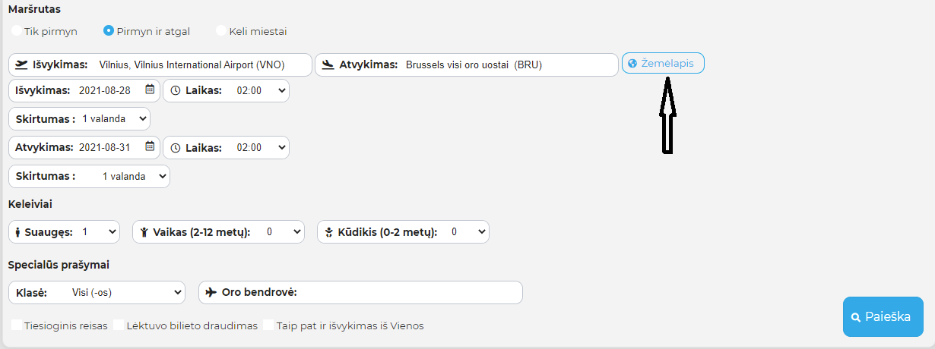

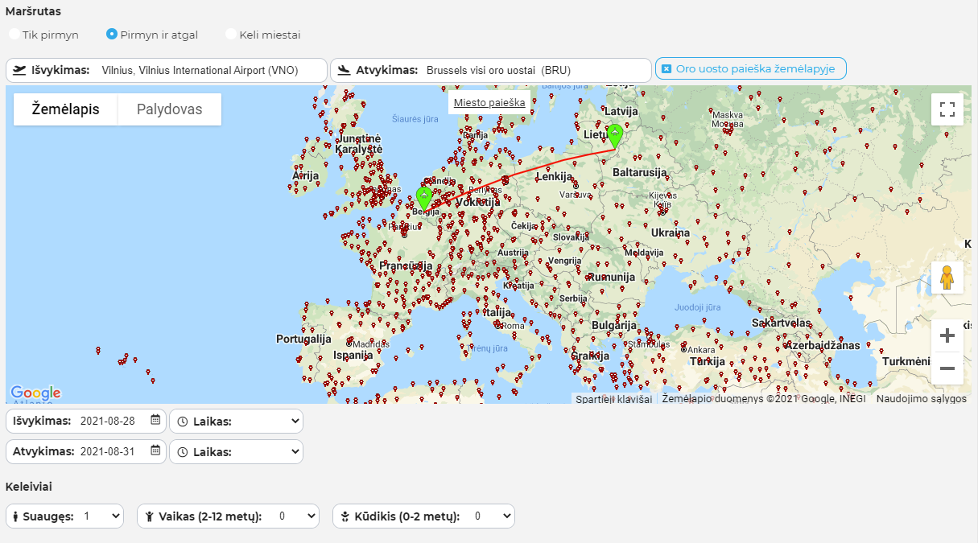

Kol duomenys gaunami iš paslaugų teikėjų, monitoriuje rodomas šis vaizdas (visada matoma, kiek % duomenų surinkta):
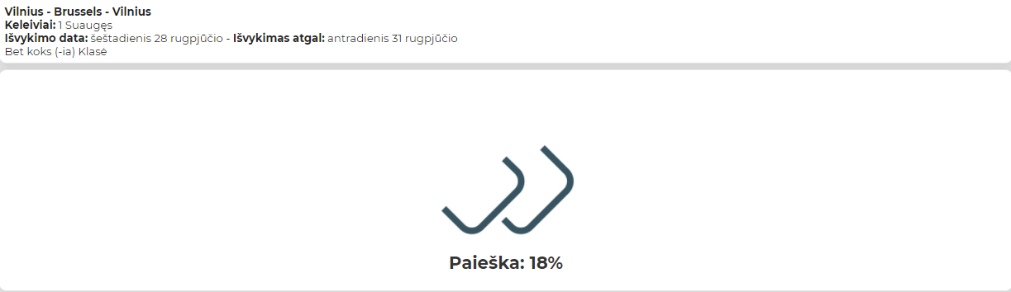

Pasibaigus apdorojimui, tampa matomas atsakymas.
Pirmoje ekrano dalyje rodomi mūsų pateikti paieškos kriterijai, maršrutas, data, keleivių skaičius ir t.t..

Gautus paieškos pasiūlymus galima peržiūrėti 3 skirtinguose rodiniuose -kiekvienas gali pasirinkti jam labiausiai tinkantį rodinį:
1/ lėktuvo bilieto rodinys
2/ išsamaus tvarkaraščio rodinys
3/ tvarkaraščio rodinys
Bet kurio rodinio atveju, spustelėjus mygtuką galima atsispausdinti aktualų puslapį.

Ties pateiktais skrydžiais eilutės pabaigoje, po kaina, galima pamatyti, per kurią sistemą atliekama rezervacija, kuri gali būti:
1/ Pigių skrydžių bendrovė: reiškia konkrečios pigių skrydžių oro bendrovės sistemą
2/ Internetas: konkrečios oro bendrovės interneto svetainė
3/ Galileo arba Amadeus: kelionių agentūros rezervacijos sistema

1/
A Lėktuvo bilieto rodinio atveju vaizdas bus toks:
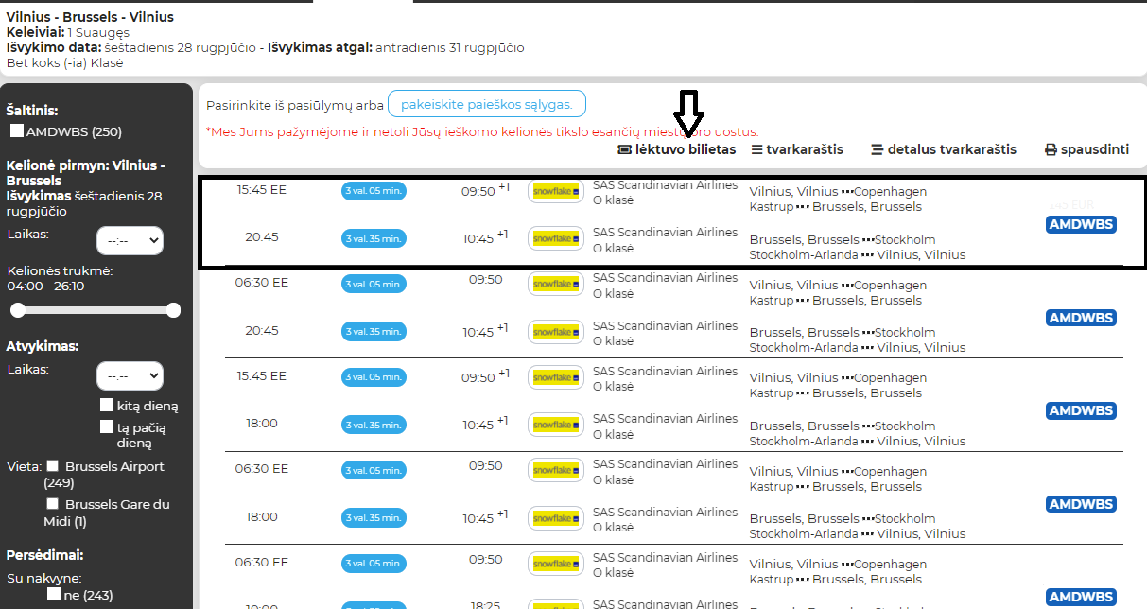
Šiuo atveju pasiūlymai rodomi atskirti vienas nuo kito, iškart matomos kelionės į abi puses galimybės. Eilutės pabaigoje pateikiama nurodytų skrydžių kaina, galima nuolaida (jei teikiama šiai kainai) ir sistema, per kurią buvo atlikta rezervacija (pvz., Pigių skrydžių bendrovė, Internetas, Galileo).
Spustelėjus atitinkamą pasiūlymą, galima pradėti įvesti savo rezervacijos duomenis.

2/
Galima naudoti rodinį: „Išsamus tvarkaraštis“:
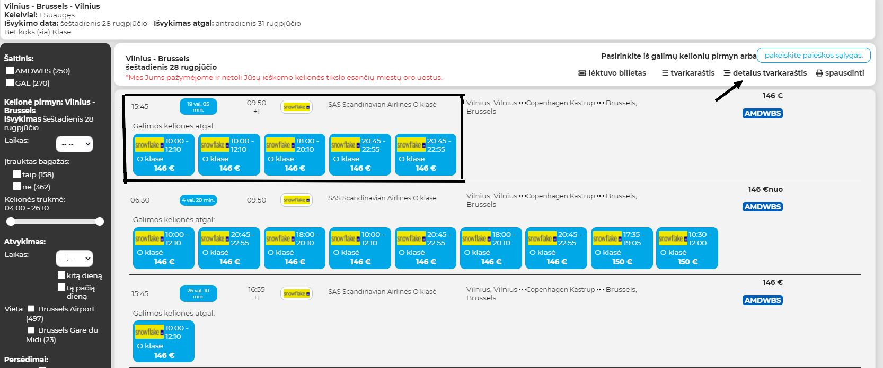
Tokiu atveju prie kelionės pirmyn vienu metu pateikiamos visos pasirenkamos kelionės atgal, prie kurių, kaip ir kituose vaizdiniuose, pateikiamas oro bendrovės pavadinimas, skrydžių tvarkaraštis, klasė ir lėktuvo bilieto kaina. Spustelėjus bet kurį langelį, esantį šalia kelionės atgal pasiūlymo, pasirodo sąsaja, skirta rezervacijos duomenims įvesti.
3/
Ekrane pagal numatytuosius nustatymus pasirodo tvarkaraščio rodinys, kurį galima pakeisti į „lėktuvo bilieto“ arba „išsamaus tvarkaraščio“ rodinį.

Pasiūlymai rodomi atskirti vienas nuo kito: pirmiausiai- kelionei pirmyn, o iš jų pasirinkus - kelionės atgal variantai.
Eilutės pabaigoje galima pamatyti konkrečių skrydžių kainą ir sistemą, per kurią rezervuojama (pvz., „Pigių skrydžių bendrovė“, „Internetas“, „Galileo“) ir, jei yra, - kelionių agentūrų suteikiamą nuolaidą paryškintą raudona spalva.

Spustelėjus atitinkamą pasiūlymą, galima pradėti įvesti savo rezervacijos duomenis.
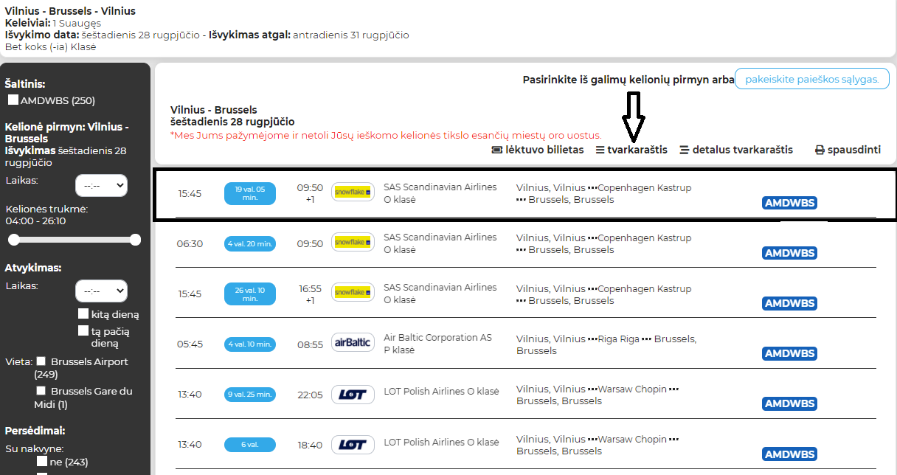

Pasirinkti maršrutą galima spustelėjus bet kurią konkrečios eilutės vietą. Tada pasirodys kelionės pirmyn kainai priklausantys reisai atgal. Jei nurodytam skrydžiui priklauso tik vienas skrydis atgal, pasirinkus kelionę pirmyn, pasirodys automatiškai rengiamas rezervacijos puslapis, nes nebėra daugiau skrydžių, iš kurių būtų galima pasirinkti.

Oranžiniame lauke tarp išvykimo ir atvykimo laiko nurodomas visas kelionėje praleidžiamas laikas.
Skrydžiai pateikiami pradedant nuo mažiausios kainos ir rikiuojami didėjančia tvarka.
Pasirinkus tvarkaraščio rodinį, pirmiausia pateikiami tik skrydžiai pirmyn.
Žinoma, eilutės gale pateikiama kaina galioja kelionei -pirmyn ir atgal.

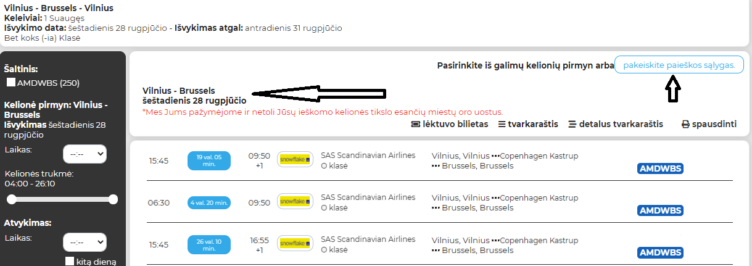
Jei norite pakeisti skrydį pirmyn, pakanka spustelėti mygtuką „Keisti“. Tada vėl pasirodys pasiūlymai, ir bus galima pasirinkti kitą skrydį.


Jei spustelėsite užrašąesantį baltame lauke, arba mygtuką viršutinėje eilutėje, grįšite į pradinį tašką, t.y., galėsite pakeisti anksčiau įvestus paieškos kriterijus (naujas maršrutas, data ir t.t.).

Pirmoje (-ose) eilutėje (-ėse) visada bus nurodytas skrydis atgal pagal kelionei pirmyn pasirinktą kainą.
Jei dėl kokios nors priežasties šis skrydis netinka, galima pasirinkti ir kitą pasiūlymą / skrydį.

Rezervuojant kelionę pirmyn ir atgal, sistema automatiškai tvarko taisykles, kylančias iš oro linijų susitarimų, kurias taip pat naudoja ir kelionių agentūros. Jei sistema nepateikia jūsų ieškomo skrydžių derinio arba jei norėtumėte pasirinkti skirtingas pigių skrydžių bendroves (pvz., pirmyn - „Wizzair“ atgal - „Ryanair“), ieškokite išvykimo ir grįžimo skrydžių atskirai ir rezervuokite lėktuvų bilietus atskirai šiame meniu punkte arba meniu punkte „Kombinuotas lėktuvo bilietas“.

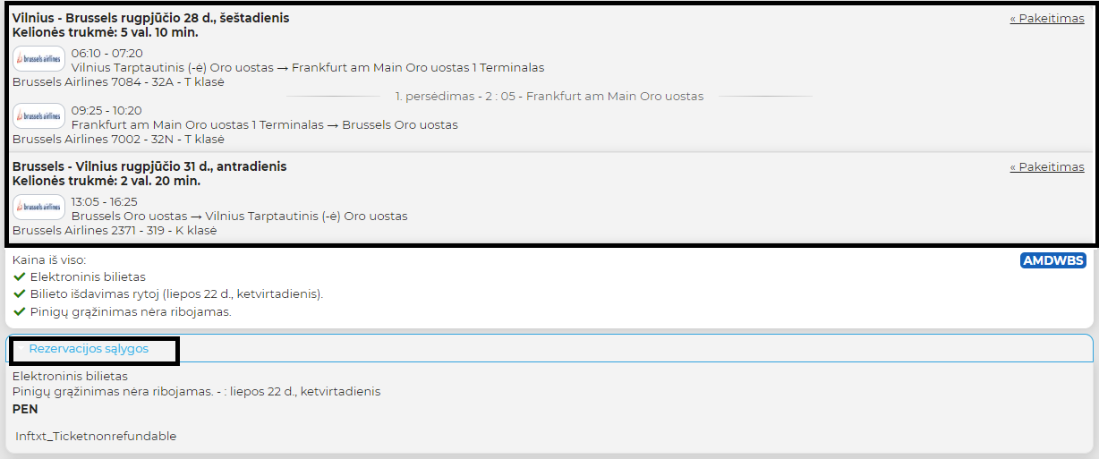
Jei spustelėjote atitinkamą eilutę, t.y., pasirinkote tą skrydį /tuos skrydžius, kuriuo (-iais) keleivis keliautų, skyriuje „Pateikti rezervacijos duomenis“ reikia įvesti papildomą informaciją (keleivio vardą, pavardę, specialiąją paslaugą ir kt.):
Įkėlus kelionės sąlygas, ekrane pasirodys visa informacija, kurią galima paslėpti, spustelėjus skyrių „Rezervavimo sąlygos“.
Keleivius galima pasirinkti jau įkeliant sąlygas.
Dar daugiau - kitą skrydį galite pasirinkti kad ir dabar, ties norimu skrydžiu spustelėdami lauką „Keisti“.
Baltame lauke virš rezervacijos sąlygų rasite svarbiausią informaciją, pvz., kainą, nuolaidą (jei suteikiama), bilieto išdavimo terminą, informaciją apie pinigų grąžinimą ir kt.

Naudojant filtrus kairėje ekrano pusėje, galima sumažinti rodomų kainos pasiūlymų skaičių. Galima filtruoti atskirai kelionę pirmyn, kelionę atgal arba kelionę į abi puses (pagal išvykimo ir atvykimo laiką, kelionės trukmę, pagal tai, ar į kainą įskaičiuotas bagažas, ar neįskaičiuotas, galimai nurodžius konkretaus miesto oro uostą, pagal persėdimų skaičių ir vietą, patikslinant oro bendrovę), ir bet kuriuo metu galima pakeisti arba įvesti naujus paieškos kriterijus.
Kairėje ekrano pusėje pasirodžiusiame lange yra galimybė susiaurinti:

1/ pagal šaltinį

2/ pagal skrydžio išvykimo laiką ir +/- nuokrypį, iš išskleidžiamojo lango galima pasirinkti laiką

3/ pagal tai, ar bagažas įskaičiuotas, ar ne
Jei šalia rezervacijos klasės ar kainų kategorijos matote mažą lagamino piktogramą, į kainą jau įskaičiuotas registruoto bagažo mokestis. Šiuo metu šia forma informacijos negauname iš pigių skrydžių bendrovių ir rezervuojant per oro bendrovių svetaines, todėl šių oro bendrovių pasiūlymų atveju šią informaciją rasite kelionės sąlygose.
Pateikiamų skrydžių atveju rezervacijos klasių vietoje bus rodomas konkrečios oro bendrovės bilieto kainos tipas ir kainos kategorija (pvz., „Lufthansa“ skrydžių atveju - economy light, economy classic kaina, „Brussels Airlines“ skrydžių atveju - light ir relax fare family). Tai pačiai oro bendrovei gausite kelias kainas. Vienu atveju bus nurodoma tik bazinė kaina, o kai kuriais atvejais į kainą jau bus įskaičiuotas registruoto bagažo mokestis - tą parodys ir ženklas .

4/ Pagal kelionės trukmę

5/ Pagal atvykimo laiką, +/- nuokrypio laikas, atvykimą kitą dieną žymi „+1“

6/ Pagal persėdimų skaičių

Skrydžiai pirmyn:
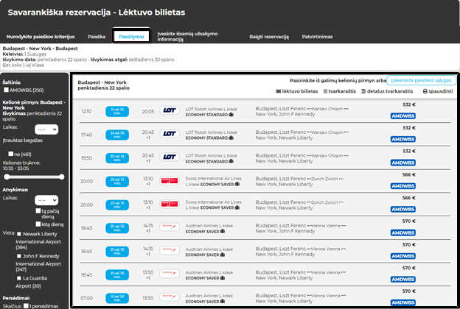
Pavyzdys: Budapeštas - Niujorkas / 2021 m. spalio 22 d.

Skrydžio pirmyn pasirinkimą galima atlikti, spustelėjus bet kurią konkrečios eilutės vietą. Tada bus pateikti skrydžio pirmyn kainai priklausantys skrydžiai atgal. Jei nurodytam skrydžiui priklauso tik vienas skrydis atgal, pasirinkus kelionę pirmyn, automatiškai pateksite į rengiamos rezervacijos puslapį, nes nėra daugiau skrydžių, iš kurių būtų galima pasirinkti.

Skrydis atgal:
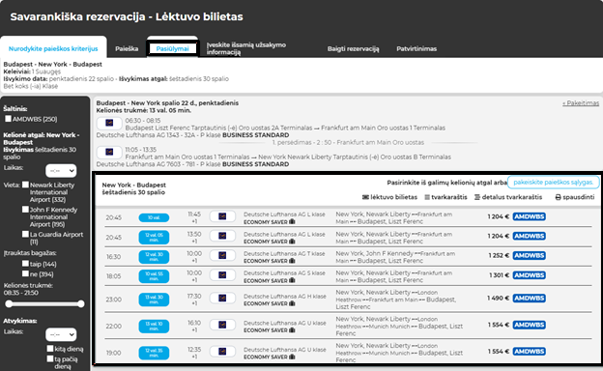
Pavyzdys: Niujorkas - Budapeštas / 2021 m. spalio 30 d.

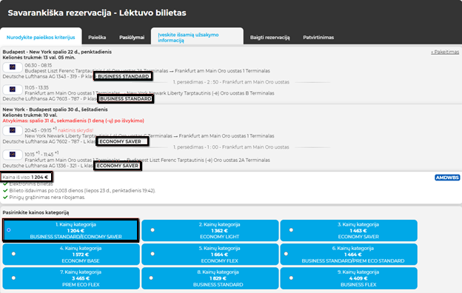
Pasirinkę tinkamą skrydį ir spustelėję atitinkamą eilutę, ekrane pamatysite :
Šis pavyzdys - rezervuojant per „Amadeus“ sistemą - rodo, kad kelionei pirmyn ir atgal pasirinkote skirtingas kainos kategorijas ir skirtingas oro bendroves.

Pasirinkus skrydžius, pateikiant rezervacijos duomenis, matomas kainų kategorijų palyginimas lentelės forma arba pagal kainų kategoriją. Automatiškai pažymima ta kaina, kuri buvo pasirinkta - tai matoma ir skyriuje „Pasirinkite kainų kategoriją“.

Visų kainų kategorijų paslaugos rodomos skiltyje „Maršrutuose teikiamos paslaugos“. Čia matoma, kas nemokama ir už ką reikia mokėti - tai žymima įvairiais ženklais:
paslauga nemokama
ši paslauga neteikiama net už papildomą mokestį
paslauga teikiama - šalia bazinės kainos - tik už priemoką

Paslaugas galima peržiūrėti atskirai skrydžiui pirmyn ir atskirai skrydžiui atgal Tai galite pasirinkti išskleidžiamajame lange „Maršrutuose teikiamos paslaugos“.

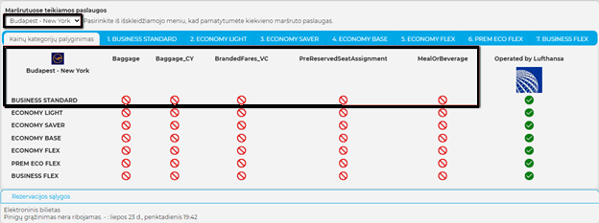
Skrydžio pirmyn maršrutu Budapeštas – Niujorkas paslaugos.

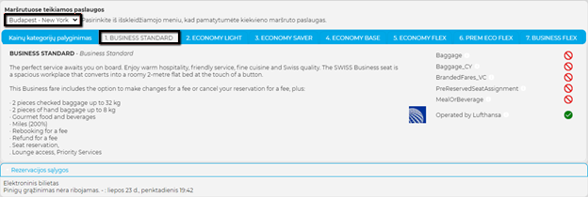
Galima atskirai peržiūrėti ir detalizuotas, tik pasirinktos kainų kategorijos paslaugas - tą galima padaryti, spustelėjus kainų kategorijas, esančias prie mygtuko „Palyginti kainų kategorijas“.

Skrydžio atgal maršrutu Niujorkas - Budapeštas paslaugos:
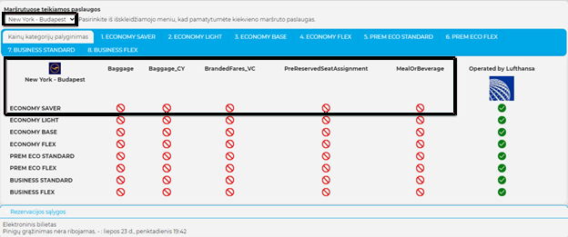
Nepamirškite išskleidžiamajame lange prie „Maršrutuose teikiamos paslaugos“ pasirinkti skrydį atgal (šiuo atveju skrydį Niujorkas – Budapeštas):

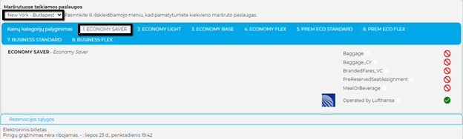
atskirai pateikiama išsami informacija apie paslaugas pasirinktoje kainų kategorijoje

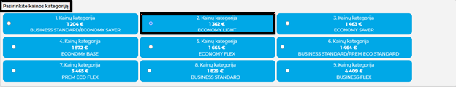
Galima pasirinkti ir kitą, aukštesnę kainų kategoriją, jei pagal sąlygas ji keleiviui yra palankesnė. Tokiu atveju reikia spustelėti tą kainą (pvz., antroji kainų kategorija), ir kaina automatiškai pasirodys skyriuje „Kaina iš viso“ (baltas laukas):

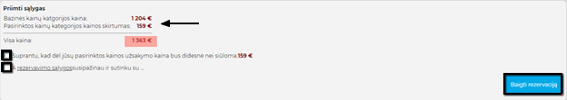
Tačiau tokiu atveju prieš baigiant rezervaciją reikia sutikti su kainos pakeitimu ir kelionės sąlygomis, o tada spustelėti mygtuką „Baigti rezervaciją“.

Jei teisingai įvedėte visus duomenis, rezervacija bus atlikta, ir patvirtinimas bus matomas ir ekrane, kuriame taip pat bus nurodytas užsakymo ID numeris ir kelionių agentūros, kurioje atliktas rezervacija, pavadinimas.
Norėdami atsispausdinti rezervaciją, spustelėkite mygtuką spausdinti puslapio apačioje.

3.1.2 Apgyvendinimo rezervacija

Kairėje esančioje meniu juostoje galite pradėti paiešką, spustelėdami „Aktyvus užsakymas / Apgyvendinimas“, tada atlikti paiešką ir rezervaciją.
Oranžine spalva paryškinta dalis visada nurodo aktualų žingsnį, šiuo atveju - paieškos sąlygų pateikimą.

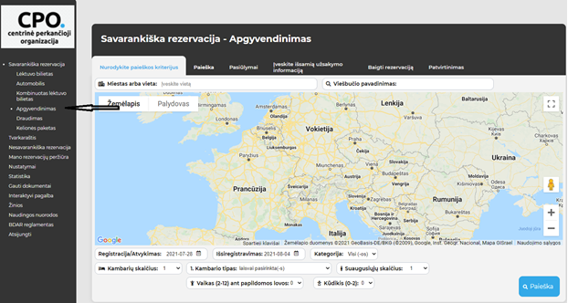

Užpildžius lauką „Miestas arba vieta“, žemėlapyje pasirodys toje vietoje esančios, kelionių agentūrų apgyvendinimo rezervacijos sistemose įregistruotos apgyvendinimo vietos. Kiekviena apgyvendinimo vieta pažymėta maža raudona piktograma, kad būtų galima tiksliai pamatyti, kurioje tos teritorijos vietoje ji yra.
Jei žemėlapio rodinyje užvesite pelės žymeklį ant raudonos apgyvendinimo vietą žyminčios piktogramos, pasirodys tos apgyvendinimo vietos pavadinimas.
Šis žemėlapis dar neparodo, ar galima užsisakyti konkretų viešbutį, ar ne - bus išvardyti visi sistemoje esantys viešbučiai.

Nurodyto miesto atveju sistema ieško rausvu apskritimu pažymėtoje teritorijoje. Jei šioje teritorijoje yra daug viešbučių arba jei norite ieškoti viešbučio mažesniame plote, šią teritoriją galima sumažinti: šalia paieškos spindulio esantį oranžinį mygtuką (mato vienetą) pele reikia patraukti į kairę. Arba galima lauke „Miestas arba vieta“ įrašyti konkretų viešbučio pavadinimą, ir tada žemėlapis ieškos konkretaus viešbučio.

Perkėlus apskritimo viduryje esantį mėlyną smeigtuką, galima ieškoti kitoje teritorijoje - tai galima padaryti, paspaudus kairįjį pelės klavišą ir paslenkant jį į kitą vietą.

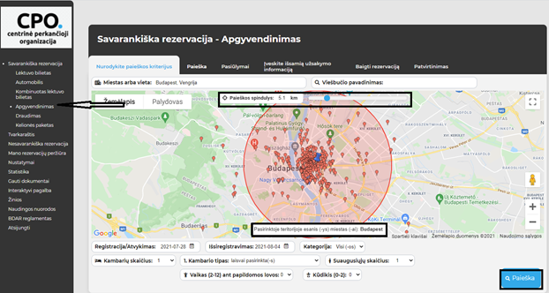

Įvedę privalomus duomenis, galite pradėti paiešką, spustelėdami mygtuką „Paieška“:
1/ įvedant miesto pavadinimą arba konkretų adresą, gatvės pavadinimą ar orientyrą arba išskleidžiamajame lange pasirenkant konkretų viešbučio pavadinimą
Paieška vyksta taip pat, kaip ieškant Google žemėlapyje. Todėl - jei mieste nėra konkrečios vietos - rekomenduojama renkantis šalia miesto pavadinimo nurodyti ir šalį.
2/ įsiregistravimo ir išsiregistravimo data, spustelėjus/pasirinkus kalendoriaus piktogramą arba naudojant klaviatūrą
3/ kambarių skaičius, pasirenkant išskleidžiamajame lange
Pasirenkant kambarius, reikia atkreipti dėmesį, kad reikia nurodyti ne svečių skaičių, o kambarių skaičių (tą lemia kambario tipas).
Vienos paieškos metu galima užklausti ne daugiau aštuonių kambarių. Tokiu atveju rekomenduojame ties kambario tipu pažymėti „Bet kokį” tipą. Apgyvendinimo paslaugų teikėjai pagal asmenų ir kambarių skaičių apskaičiuoja kambarių tipus, kuriuos galima suteikti.
4 / suaugusiųjų / vaikų ir kūdikių skaičius kambaryje, pasirinktas išskleidžiamajame lange

Kol duomenys gaunami iš paslaugų teikėjų, ekrane rodomas šis vaizdas (visada matoma, kiek % duomenų surinkta):
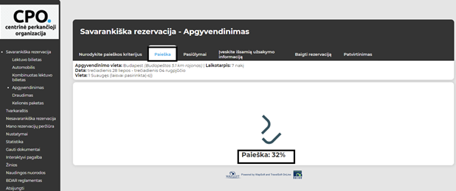
Pasibaigus apdorojimui, tampa matomas atsakymas.
Galima pakeisti nustatytas sąlygas pagal įvairius kriterijus (nustatyti skirtingus filtrus, perjungti į kitą rodinį) ir atsispausdinti gautus pasiūlymus, spustelėjus mygtuką „Spausdinti“.
Atsispausdinti arba išsaugoti pdf formatu galima iš sąrašo rodinio, spustelėjus mygtuką „Spausdinti.“

Pirmoje ekrano dalyje pasirodo Jūsų įvesti paieškos kriterijai, apgyvendinimo vieta, data, vieta ir kt.
Gautus paieškos pasiūlymus galima peržiūrėti 2 skirtinguose rodiniuose -kiekvienas gali pasirinkti jam labiausiai tinkantį rodinį:
1/ sąrašo rodinys
2/ žemėlapio rodinys
Bet kurio rodinio atveju, spustelėjus mygtuką, galima atsispausdinti aktualų puslapį.

1/ Ekrane kaip numatytasis rodinys pasirodo sąrašo rodinys , kurį galima pakeisti į „žemėlapio“ rodinį.
Atsakymas į paiešką - ilgas sąrašas ekrane, kurio kairėje pusėje filtrų pagalba galima sumažinti pateikiamų kainos pasiūlymų skaičių. Taip pat galima filtruoti pagal vietą, kategoriją, kambario tipą, aprūpinimą ir atšaukimo sąlygas bei galima bet kada grįžti atgal ir įvesti naujus paieškos kriterijus.

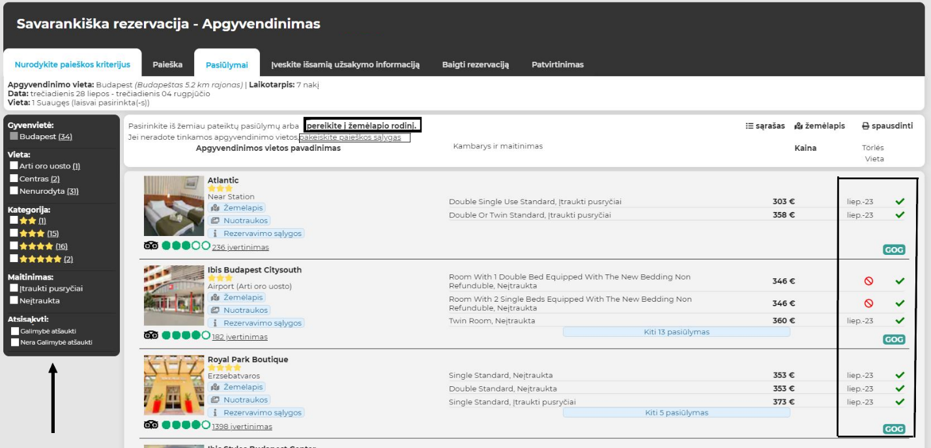
Kambario su daug lovų tipas nepateikiamas kaip numatytasis nustatymas. Norint užsisakyti tokio tipo kambarį, gautuose rezultatuose ties kambario tipu reikia pažymėti varnele šį filtro kriterijų. Pažymėjus iškart matomi ir tokie kambariai.

Kiekvieno pasiūlymo atveju sistema parodo, kokiomis atšaukimo sąlygomis galima rezervuoti viešbutį. Eilutės pabaigoje matoma:
žalia varnelė rodo, kad šiuo momentu viešbutį galima rezervuoti
ženklas reiškia, kad po rezervacijos negalima nemokamai atšaukti apgyvendinimo
ženklas reiškia, kad atšaukimo terminas rodomas tik gavus rezervacijos sąlygas, pasirenkant pasiūlymą

Kiekvieno viešbučio atveju dešinėje nuotraukos pusėje galima pamatyti, iš kurio paslaugų teikėjo gavote pasiūlymą (pvz., Tripnet, GoGlobal, RateHawk, WBETRAVEL, Miki Travel ir t.t..).

Viešbučių šalies viduje atveju pateikiama viešbučių PVM vertė, kuri bus išsamiai nurodoma patvirtinant Rezervaciją. Be abejo, į paieškoje matytą kainą PVM įskaičiuotas.

Taip pat galima pasirinkti žemėlapio rodinį - tokiu atveju nurodytoje teritorijoje bus parodyti visi viešbučiai. Užvedus pelės žymeklį virš bet kurio viešbučio, mažame lauke pasirodo viešbučio pavadinimas, o „smeigtuko” spalva rodo, ar duotam laikotarpiui viešbutį galima rezervuoti (žalia), negalima rezervuoti (raudona), būtų pagal užklausą (geltona) arba neatitinka pateiktų kriterijų (pilka, t.y., išfiltruotas). Padeda ir ženklų paaiškinimas viršutiniame dešiniajame ekrano kampe.
Į viešbučio pasiūlymus galima grįžti, spustelėjus sąrašo rodinį. Norint pakeisti datą ar kambarių skaičių, reikia pasirinkti „Keisti paieškos kriterijus“.

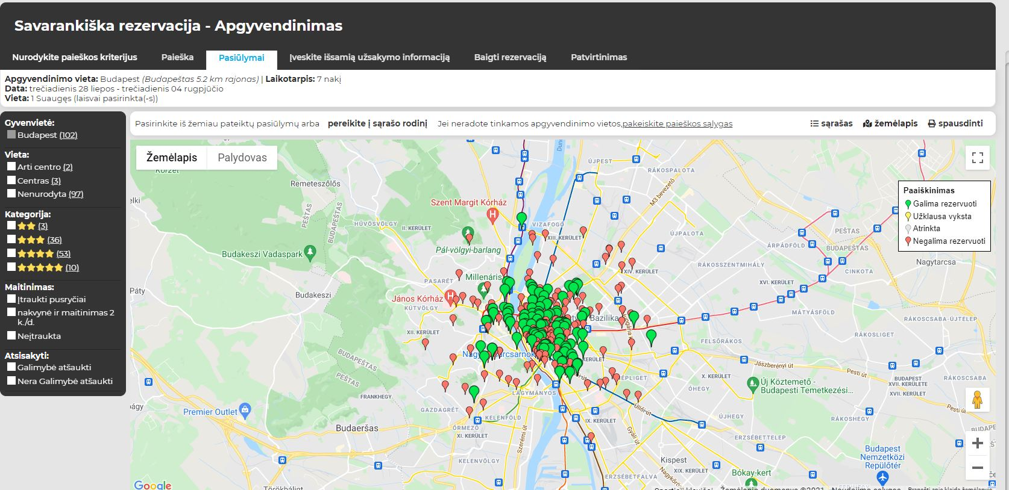

Pasirodžius pasiūlymams, galima pamatyti, kiek konkrečiam viešbučiui yra pasiūlymų skirtingomis kainomis (paprastai pirmuosius tris sistema rodo automatiškai). Žemiau matomi kiti pasiūlymai, kuriuos (remiantis toliau pateiktu pavyzdžiu) galima peržiūrėti, spustelėjus „Dar 3 pasiūlymais“.
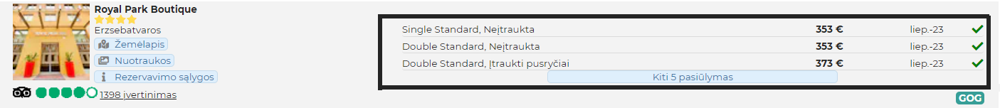
Skirtingas kainas gali lemti kambario tipas (vienvietis, dvivietis ir kt.), atšaukimo sąlygos ar maitinimo paslaugos.
Pasirinkus tinkamą pasiūlymą, reikia įvesti svečio / keleivio pavardę ir vardą.
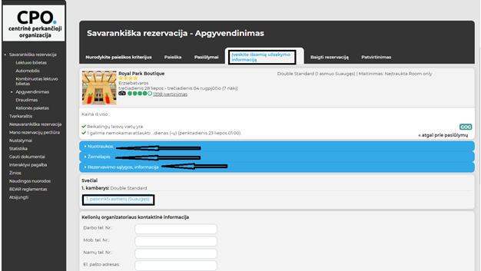
Pirmoje ekrano dalyje galite pamatyti pasiūlymo santrauką, po ja baltame langelyje - kainą ir svarbiausią informaciją apie rezervaciją, atšaukimo galimybę ir kt.
Ženklas ties paieškos metu gautomis kainomis rodo, kad po rezervacijos viešbučio nemokamai atšaukti negalima. Taip pat apie tai įspėja sistema skyriuje „Rezervavimo sąlygos, informacija“, „Atšaukimo terminas“. Šiuo atveju sistema skyriuje „Atsiėmimo data / Paskutinis galimas pristatymo terminas“ nurodys ankstesnę datą nei rezervacijos data ir specialiai išryškinusi raudona spalva įspės: „Negalima atšaukti be nuobaudų“, nes viešbučio rezervacijos sistemos mums tai perduos.

Skyriuje „Nuotraukos“ galima peržiūrėti viešbučio pateiktas nuotraukas arba skiltyje „Žemėlapis“ - jo vietą, kurios pasirodys išskleidžiamajame lange spustelėjus mažą rodyklę.

Jei keleivis atvyksta į viešbutį vakare, „Specialiuose pageidavimuose“ turi būti nurodytas atvykimo laikas.
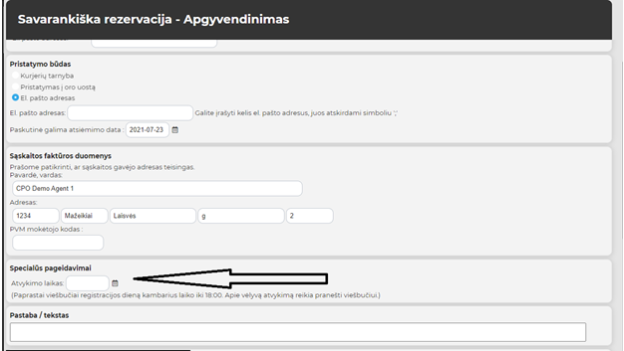
Komentarų lauke galima su kelionių agentūra pasidalyti kita informacija.

Pasirinkus keleivius ir pateikus kitus duomenis, reikia sutikti su rezervacijos sąlygomis, o tada, spustelėjus mygtuką „Baigti rezervaciją“, baigti rezervaciją.

Jei rezervacija sėkminga, ekrane pasirodys šis patvirtinimo puslapis su užsakymo numeriu.
Spustelėjus puslapio apačioje esantį mygtuką „Spausdinti“, patvirtinimą galima atsispausdinti.
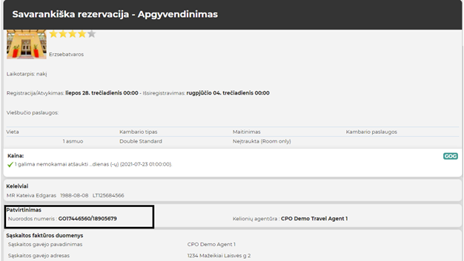

3.1.3 Draudimo užsakymas

Kairėje pusėje esančioje meniu juostoje galima pradėti paiešką, spustelėjus „Savarankiška rezervacija / Draudimas“, tada užsisakyti ir įsigyti kelionės draudimą.
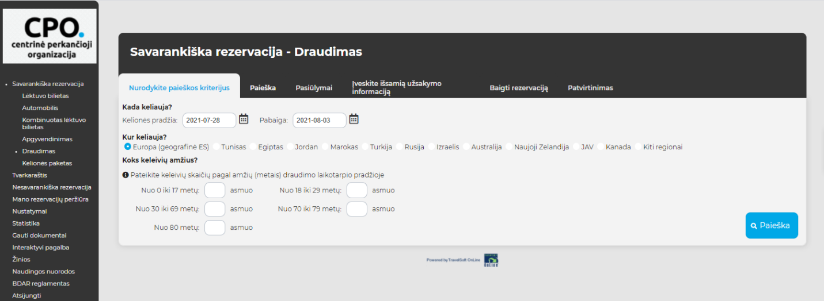
Šalys, kurias sistemoje atskirai tvarko taip pat ir viena iš sistemoje esančių Draudimo įmonių (pvz., ima papildomą mokestį, jei keleivis keliauja į tą šalį), yra išvardytos atskirai.
Laukai turi būti atitinkamai užpildyti; yra privalomi ir neprivalomi laukai.

Privalomai pildytini laukai:
1/ Kada keliauja? / Draudimo pradžia ir pabaiga
Atkreipkite dėmesį, kad grįžimo data gali skirtis nuo išvykimo datos (dėl laiko skirtumo). Kelionės datą galima įvesti rankiniu būdu metų, mėnesio, dienos formatu, arba, spustelėjus kalendoriaus piktogramą , galima naudoti kalendorių.
2/ Tikslo regionas
Reikia pažymėti atitinkamą žemyną ir šalį. Jei nerandate atskirai nurodytos šalies, į kurią keliauja Jūsų keleivis, pažymėkite skyrių „kita“.
3/ Koks keleivių amžius?
Lange šalia atitinkamo amžiaus įrašykite to amžiaus keliaujančių keleivių skaičių.

Įvedę informaciją, spustelėkite mygtuką „Paieška“.

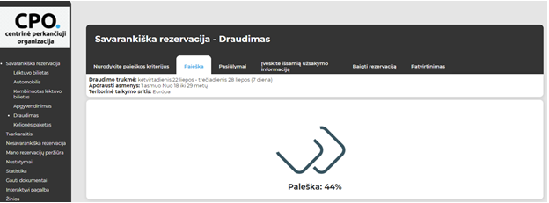
Kol duomenys gaunami iš paslaugų teikėjų, ekrane rodomas šis vaizdas (visada matoma, kiek % duomenų surinkta):

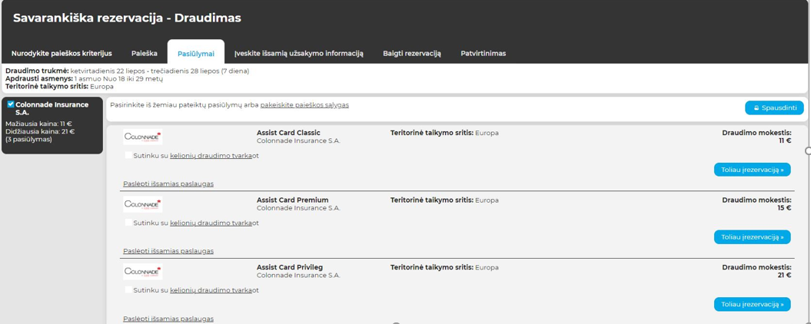
Atsakyme pasirodo Draudimo įmonių pasiūlymai, atskirai išryškinantys pagrindines paslaugas. Ir čia kairėje esančiame lauke galima susiaurinti paiešką, pritaikant papildomus filtrus.

Spustelėjus skyrių „Papildomos paslaugos“, bus rodomos pasirinktos draudimo rūšies paslaugos, kurias galima paslėpti, spustelėjus mygtuką „Slėpti papildomas paslaugas“.

Spustelėjus bet kurią pasirinktino pasiūlymo dalį, bus rodomos visos pasirinktos draudimo rūšies paslaugos, o po to - langelis, kuriame reikia varnele pažymėti, kad sutinkate su sąlygomis (jas galima rasti, paspaudus nuorodą „Kelionės draudimo tvarka“).

Spustelėjus mygtuką „Sutinku su kelionės draudimo tvarka“, automatiškai pasirodys kelionės draudimo tvarka, kurią galėsite priimti arba atmesti. Spustelėję bet kurį mygtuką, grįšite į ankstesnį langą. Jei spustelėjote mygtuką „Sutinku“, rezervaciją tęsti galėsite tik spustelėję mygtuką „Toliau į rezervaciją“.

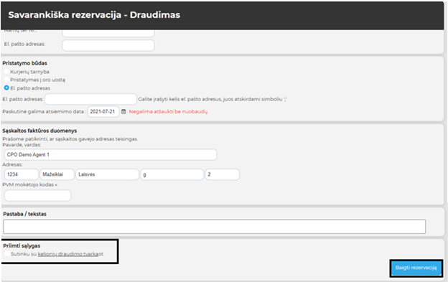
Ir čia rezervacijos lange pirmiausiai pasirodo santrauka, ir taip pat yra galimybė grįžti, paspaudus mygtuką „Grįžti į pasiūlymus“. Jei pasirinktas pasiūlymas yra tinkamas, reikia nurodyti keleivio (-ių) vardą (-us) ir pavardę (-es). Vardus galima pasirinkti, įvedant pirmąją raidę ar pavardę, spustelėjus paieškos mygtuką, ieškant visame keleivių sąraše, arba įvedant naują pavardę. (žr. 5.1 skyrių „Keleivių duomenys“)

Jei viskas gerai, rezervaciją galima parengti, spustelėjus mygtuką „Baigti rezervaciją“.
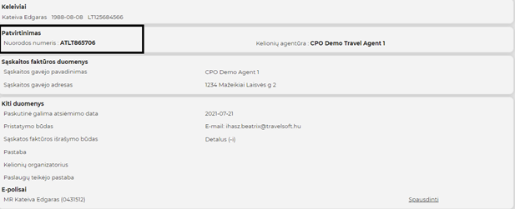
Sėkmingos rezervacijos atveju pasirodys rezervacijos patvirtinimas, kuriame nurodomas rezervacijos numeris, ir, paspaudus mygtuką puslapio apačioje „Spausdinti“, jį galima atsispausdinti.

3.1.4 Automobilio nuomos rezervacija

Kairėje esančioje meniu juostoje, spustelėję „Savarankiška rezervacija / Automobilis“, galite pradėti paiešką, po to ieškoti automobilio nuomos galimybių ir atlikti rezervaciją.
Oranžine spalva pažymėta dalis visada nurodo aktualų žingsnį, šiuo atveju - paieškos sąlygų pateikimą.

Svarbi informacija Automobilio nuomos atveju privaloma nurodyti vieno asmens - vairuotojo - vardą ir pavardę, tačiau, žinoma, automobilyje gali keliauti keli žmonės.

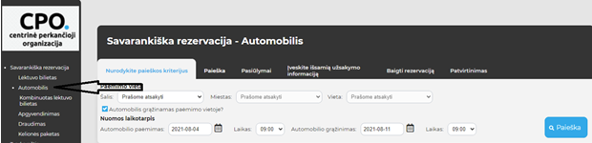
Įvedus paieškos kriterijus, pirmiausiai spustelėjus mažą rodyklę, nukreiptą žemyn, išskleidžiamajame lange reikia pasirinkti automobilio paėmimo vietą (šia eilės tvarka: šalis, miestas, vieta), o tada paėmimo ir grąžinimo laiką.

Jei į klausimą „Ar automobilis grąžinamas paėmimo vietoje?” atsakymas - „ne” tuomet iš kvadratėlio reikia išimti varnelę (taigi, tuo atveju, jei automobilį grąžiname ne ten, kur jį paėmėme). Žinoma, šiuo atveju reikia nurodyti ir grąžinimo vietą.

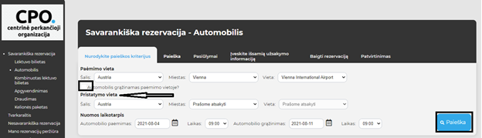
Išėmus varnelę, automatiškai pasirodys 3 išskleidžiamieji laukai grąžinimo vietai nurodyti (šalis, miestas, vieta). Pirmiausia reikia / galima pasirinkti šalį, po to - miestą ir galiausiai vietą.

Kai privalomi laukai bus sėkmingai užpildyti, spustelėkite mygtuką „Paieška“. Po trumpo laiko rezultatai pasirodys ekrane, kur, kaip ir anksčiau, galima dar labiau susiaurinti rezultatų skaičių, nurodant automobilio dydį, tipą ir pan.
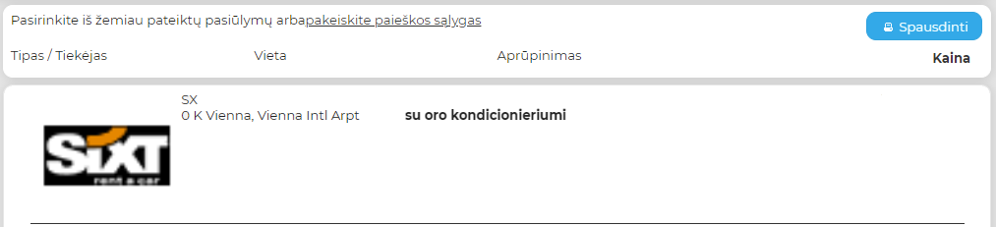
Žinoma, ir čia galima bet kada grįžti į paieškos puslapį, norint pasirinkti naujus kriterijus, paspaudžiant mygtuką „Pateikti paieškos sąlygas“ arba „Keisti paieškos sąlygas“.

Pasirinkus tinkamą pasiūlymą, pasirodys rezervavimui parengti reikalingas puslapis, kuriame reikia įvesti keleivio (automobilio vairuotojo) vardą ir pavardę.

Pirmoje ekrano dalyje galima pamatyti pasiūlymo santrauką, žemiau - kainą baltame langelyje, tada skiltyje „Automobilio rezervacijos sąlygos“ rasite svarbiausią informaciją ir užsakymo sąlygas, kurios bus matomos išskleidžiamajame lange, spustelėjus „Automobilio rezervacijos sąlygos“.

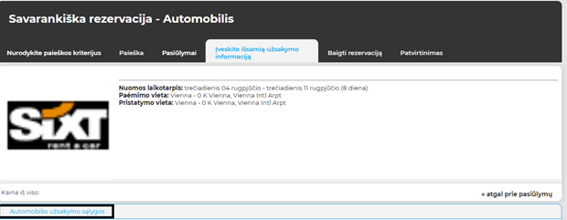
Čia vis dar galima grįžti prie pasiūlymų ir, jei reikia, pasirinkti kitą.

Pastabų skiltyje galima pasidalyti kita svarbia informacija su kelionių agentūra, per kurią atliekama rezervacija.

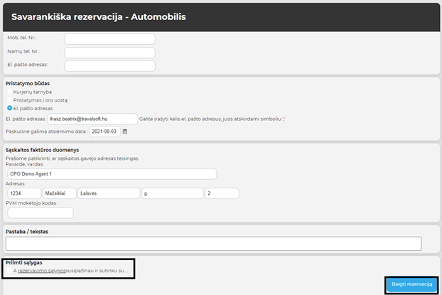
Pasirinkus keleivį, reikia sutikti su rezervavimo sąlygomis, tada, spustelėjus mygtuką „Baigti rezervaciją“ baigti rezervaciją.

Jei rezervacija sėkminga, ekrane pasirodys šis patvirtinimo puslapis su rezervacijos numeriu.
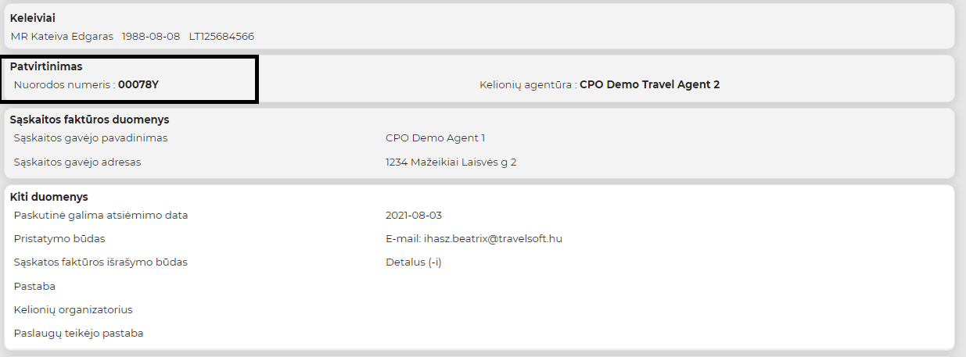
Spustelėjus puslapio apačioje esantį mygtuką „Spausdinti“, patvirtinimą galima atsispausdinti.

3.1.5 Kombinuoto lėktuvo bilieto rezervacija

Pasirinkus šią galimybę, galima vienu metu pradėti paiešką į abi kryptis (pirmyn ir atgal), tuo tarpu sistema šias dvi kryptis valdo atskirai, todėl galima pasirinkti skirtingų oro bendrovių skrydžius tinkama pigiausia kaina.
Taip galite pasirinkti iki dviejų skirtingų pigių skrydžių bendrovių arba viena kryptimi tradicinę oro bendrovę, o kita kryptimi - pigių skrydžių bendrovę.
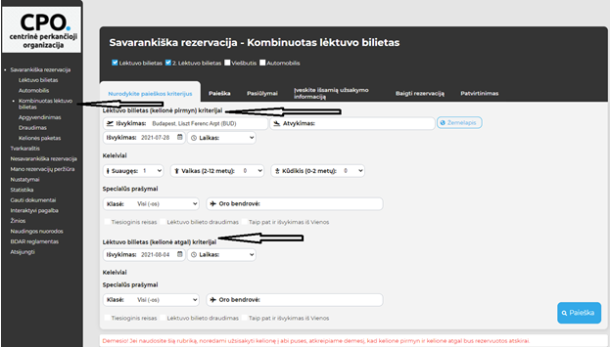
Tokiu atveju atliekamos dvi atskiros rezervacijos, kadangi skirtingos oro bendrovės savo sistemose turi atskirus rezervacijos numerius. Taip pat reikės atlikti atskiras registracijas į skrydžius, nes reikės atspausdinti skirtingų oro bendrovių įlaipinimo korteles. Tai galioja ir tuo atveju, kai skrydžius vykdo ta pati oro bendrovė!
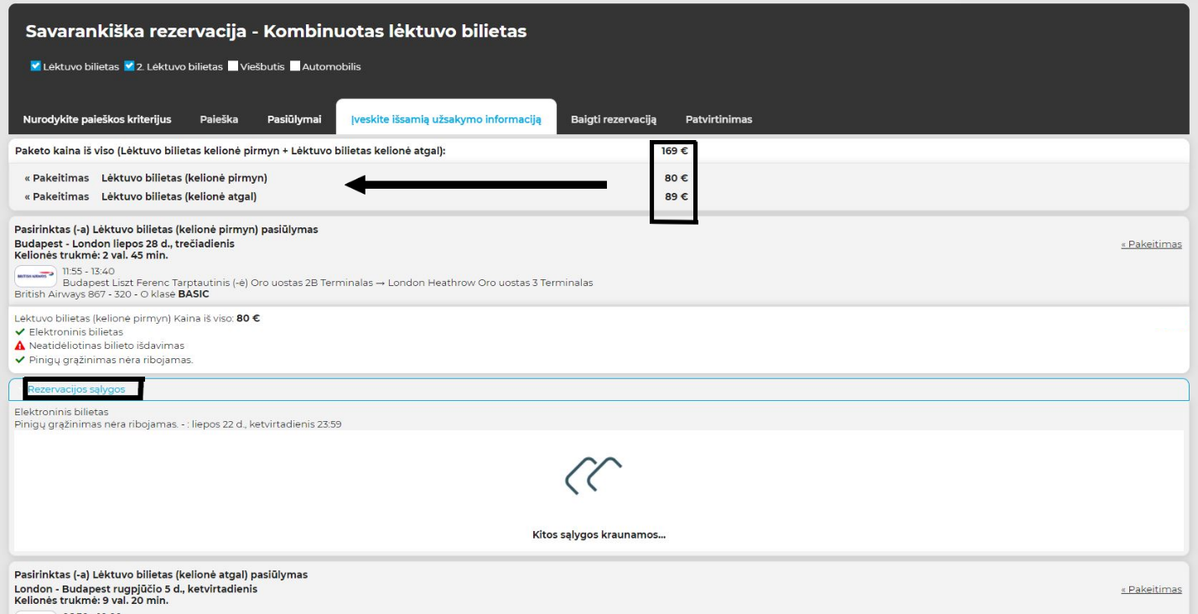
Kriterijai nesikeičia, tik juos reikia įvesti atskirai kelionei pirmyn ir atskirai kelionei atgal ir tada pradėti paiešką.

Atsisiuntus kelionės sąlygas, galima pasirinkti keleivį (-ius), nurodyti specialias paslaugas, kaip pasiimti lėktuvo bilietą, kelionių organizatoriaus kontaktinę informaciją ir kt.

Žinoma, galima ieškoti keleiviui kito skrydžio, ne tik pirmyn ir atgal, bet ir viena iš krypčių.
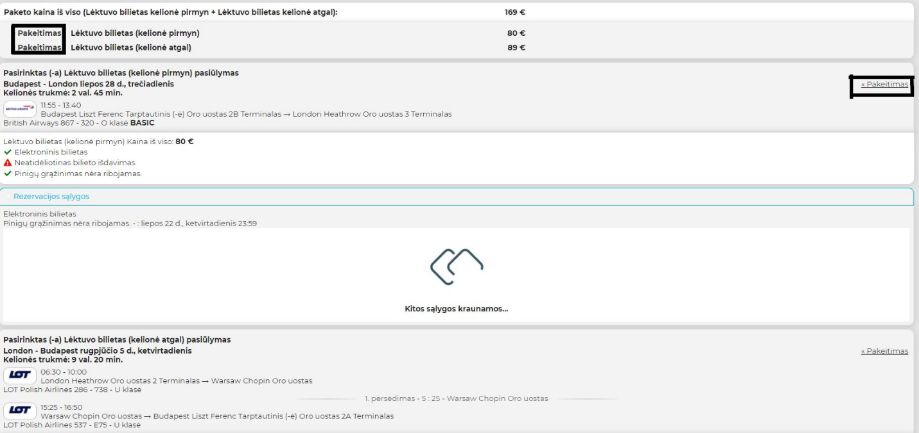
Šiame pavyzdyje keleivis maršrutu Budapeštas-Londonas pageidauja ankstesnio skrydžio, todėl jį galima pakeisti, spustelėjus ekrano viršuje esantį mygtuką „Keisti“(tai galima atlikti 2 vietose):

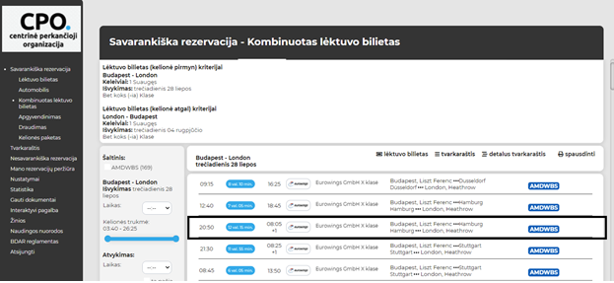
Pasirinkus keleiviui tinkamą skrydį, čia taip pat galima užsisakyti ir specialiąsias paslaugas. Tai tokios paslaugos, kaip, pavyzdžiui, registruojamas bagažas, rankinis bagažas, registracija internetu, pirmenybinis įlaipinimas. Taip pat galima rezervuoti sėdimą vietą, jei oro bendrovė siūlo šią galimybę.
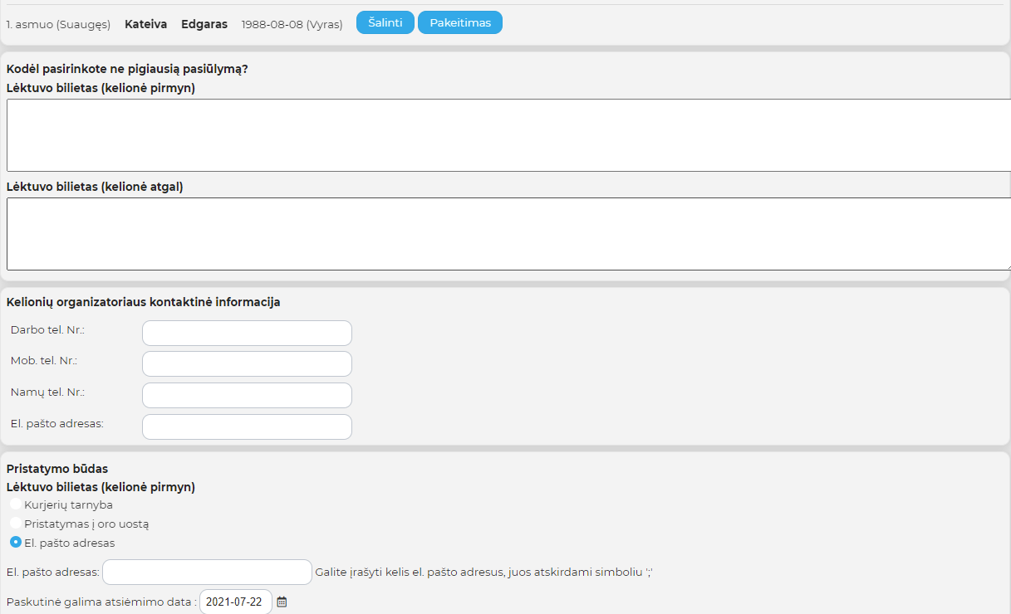
Norimos sėdimos vietos pasirinkimas vyksta taip pat, kaip aprašyta lėktuvo bilieto rezervacijos atveju.

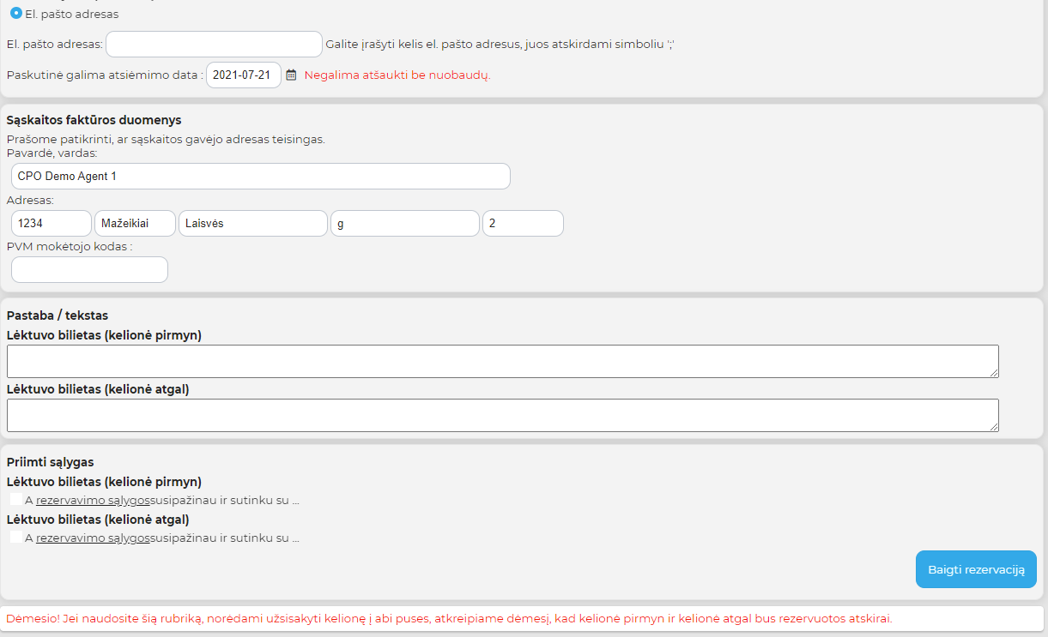

Atkreipkite dėmesį, kad prieš baigiant rezervaciją turi būti priimtos kelionės sąlygos kiekvienai krypčiai atskirai.
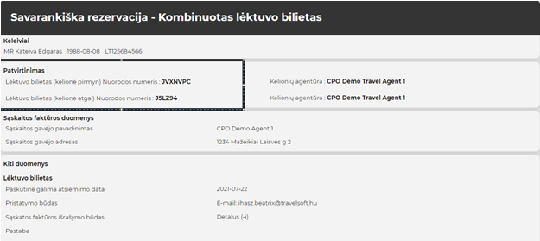
Sėkmingos rezervacijos atveju ekrane pasirodys Patvirtinimas.

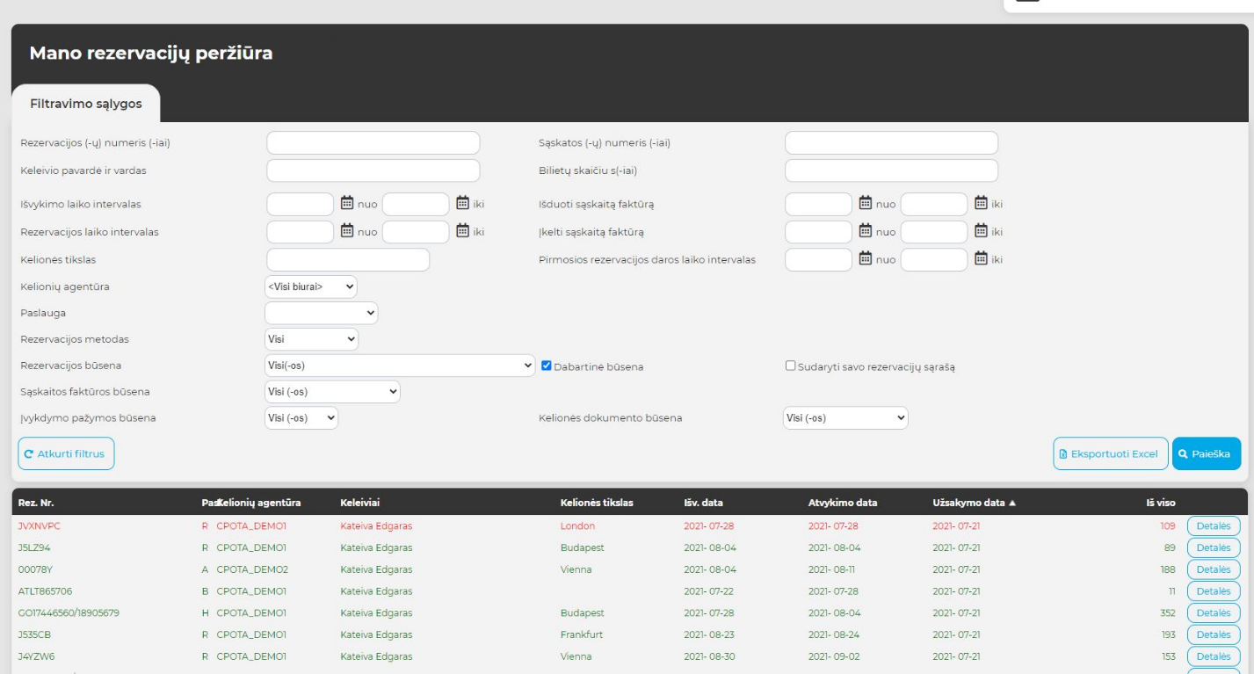
Baigta rezervacija bus rodoma dviejose atskirose eilutėse, nes tai yra dvi atskiros rezervacijos:

3.2 Nesavarankiška rezervacija

Ši „rezervacijos galimybė“ sukurta tokiems atvejams, kai norimos paslaugos negalima rezervuoti aktyvioje sąsajoje arba techniškai tai yra vienintelė galimybė rezervuoti (pvz., rezervuojant grupėms arba organizuojant kelionę išsiųstam asmeniui, jei jam oficialiai reikalinga palyda).

Meniu punkte „Nesavarankiška rezervacija“ galima pateikti Užklausą ar peržiūrėti jau gautus „Gautus pasiūlymus“.

3.2.1 Kainos užklausa

Šiame meniu punkte galima pateikti užklausas kelionių agentūroms, kuriose galima papunkčiui arba kartu pateikti savo lėktuvų bilietų, automobilių nuomos, apgyvendinimo, draudimo, traukinių, laivų ir kitų paslaugų poreikius.

Užklausoje vienas iš svarbiausių dalykų yra nurodyti „Pasiūlymo pateikimo terminą”. Sistema automatiškai pateikia terminą, nurodydama datą, valandą ir minutę. Kelionių paslaugų teikėjai turi galimybę pateikti pasiūlymą tik iki Užsakovo kelionių organizatoriaus nustatyto termino. Numatytasis „Pasiūlymo pateikimo terminas” - 4 valandos, kurį galima pakeisti: mažiausiai 1 valanda, o didžiausio pakeitimo riba nenumatyta.

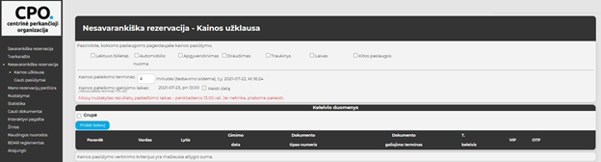
Pagal Viešųjų pirkimų įstatymą, kelionių organizatorius gali atsiimti užklausą iki pasiūlymo pateikimo termino pabaigos pateiktos užklausos meniu punkte „Nesavarankiška rezervacija / Gauti pasiūlymai“.
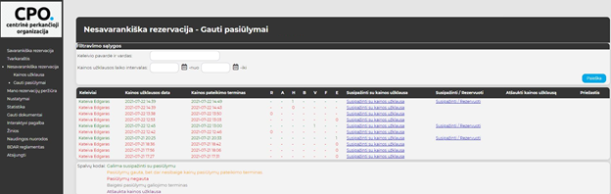

Kelionių agentūros parengia pasiūlymus, kuriuos sistema automatiškai persiunčia kelionių organizatoriams.

Pasibaigus pasiūlymų pateikimo terminui, kelionių agentūros neturi galimybės pateikti pasiūlymų !

Kelionių agentūros atsiųsto pasiūlymo pakeisti negalima!

Meniu punktą „Užklausa“ galima naudoti grupinėms rezervacijoms (daugiau nei 9 žmonių), nes rezervuojant grupei galima gauti specialią kainą, kuri nepateikiama savarankiškos rezervacijos pasiūlymuose.
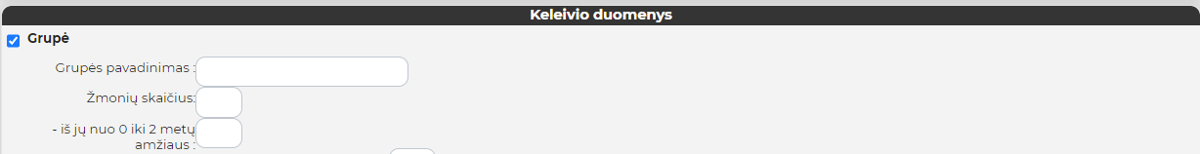
Grupės atveju skiltyje „Keleivio duomenys“ pažymėjus langelį „Grupė“, pasirodo laukas, kuriame galima įvesti grupės pavadinimą ir žmonių skaičių. Toliau rezervacija bus rodoma šiuo pavadinimu.

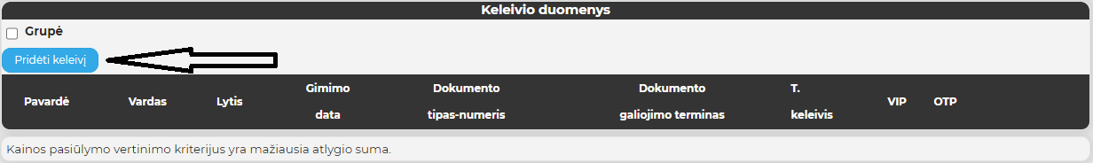
Vėliau, kai to reikalauja kelionių agentūra, reikia pateikti ir kiekvieno keleivio vardą ir pavardę, nes jų nepateikus neįmanoma išduoti lėktuvo bilieto.

Norint pateikti užklausą pavieniams keleiviams, tai galima padaryti skyriuje „Keleivio duomenys“, pasirinkus mygtuką „Pridėti keleivį“ ir pridedant atitinkamus asmenis.

Pasirinkite, kokios paslaugos jums reikalingos, ir įveskite keleivio (-ių) vardą (-us) ir pavardę (-es), tada iššokusiuose languose įveskite reikalingus duomenis.

Žemiau išsamiai aprašomas atskirų paslaugų užsakymas, kurias galite užsakyti iš kelionių agentūros ir vienu užsakymu, pavyzdžiui, lėktuvo bilietas + apgyvendinimas + draudimas + laivo bilieto užsakymas. Tokiu atveju keleivio (-ių) vardą (-us) ir pavardę (-es) reikia įvesti tik vieną kartą.
Visų rezervacijų, kurias galite atlikti ir savarankiškoje sąsajoje, atveju turite pagrįsti, kodėl naudojote nesavarankišką sąsają.

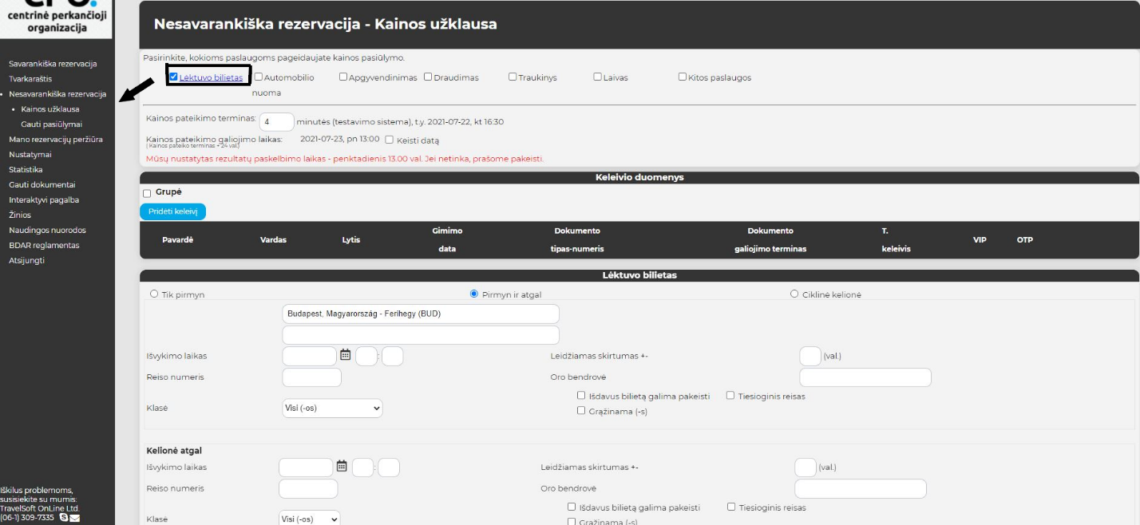
Lėktuvo bilieto užsakymas

Nustačius pasiūlymo pateikimo terminą ir pridėjus keleivį, kaip ir aktyvaus skrydžio rezervavimo atveju, reikia nurodyti, ar keleivis keliauja „pirmyn ir atgal“, ar „į vieną pusę“ ar per „kelis miestus“, iš kur, kur ir kada. Galite nurodyti oro bendrovę, skrydžio numerį ir patikslinti, kiek valandų kelionių agentūros pasiūlymai gali nukrypti nuo nurodyto laiko ir nurodyti, ar pageidaujama bilieto su galimybe jį pakeisti ar grąžinti pinigus ir ar užklausa galioja tik tiesioginio skrydžio pasiūlymui.
Jei prašote negrąžinamo lėktuvo bilieto, tačiau tuo pačiu norėtumėte užtikrinti grąžinimo galimybę, rekomenduojama užsakyti lėktuvo bilieto draudimą, pažymint tai varnele, tuomet kelionių agentūra su lėktuvo bilietu išduos ir draudimą. Daugiau informacijos apie tai gali suteikti kelionių agentūros.
Pastabų lauke galima laisvu tekstu įrašyti papildomą informaciją, susijusią su užklausa.
Spustelėjus mygtuką „Išsaugoti užklausą“, sistema išsiųs užklausą kelionių agentūroms, ir ekrane pasirodys šis tekstas:
Jūsų užklausa perduota kelionių agentūroms. Ačiū!

Pasibaigus pasiūlymo pateikimo terminui, kitas žingsnis yra peržiūrėti gautus pasiūlymus ir pasirinkti bei priimti tinkamą pasiūlymą.
Priėmus pasiūlymą, kelionių agentūra patvirtins rezervaciją, kuri bus rodoma meniu punkte „Mano rezervacijų peržiūra“.

Automobilio nuoma
Nustačius pasiūlymo pateikimo terminą ir pridėjus keleivį, privaloma užpildyti laukus.
Įvedant keleivio duomenis, nėra galimybės pasirinkti „grupės“, nes kalbama apie automobilių nuomą, kuriuose gali keliauti ne daugiau kaip 5 asmenys.
Kitoje eilutėje galima įvesti automobilio paėmimo ir grąžinimo vietą (miesto pavadinimą), pasirenkant jį išskleidžiamajame lange.
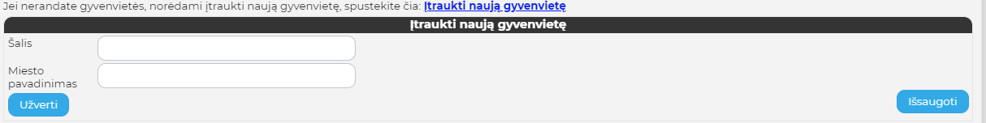
Jei šios gyvenvietės duomenų bazėje nėra, galite ją pridėti, spustelėdami mygtuką „Įtraukti naują gyvenvietę“. Tuomet pasirodys toks langas:
Išskleidžiamajame meniu galite pasirinkti paėmimo ir grąžinimo punktą, kuris gali būti oro uostas arba miestas. Nurodžius didžiausią kainą, galima nustatyti šiai paslaugai išleisti leidžiamą sumą.

Nurodžius pristatymo būdą, galima nurodyti automobilio gavimui reikalingų dokumentų pristatymą. Galima nurodyti, ar keleivis nori pasiimti bilietą oro uoste, ar gauti jį el. paštu. Pristatymo el. paštu atveju automatiškai rodomas sistemą naudojančiojo- rezervuojančiojo el. pašto adresas, kurį jis įvedė prisiregistruodamas.
Pastabų lauke galima laisvu tekstu įrašyti papildomą informaciją, susijusią su užklausa.

Spustelėjus mygtuką „Išsaugoti užklausą“, sistema išsiųs užklausą kelionių agentūroms, ir ekrane pasirodys šis tekstas:
Jūsų užklausa perduota kelionių agentūroms. Ačiū!

Pasibaigus pasiūlymo pateikimo terminui, kitas žingsnis yra peržiūrėti gautus pasiūlymus ir pasirinkti bei priimti tinkamą pasiūlymą.
Priėmus pasiūlymą, kelionių agentūra patvirtins rezervaciją, kuri bus rodoma meniu punkte „Mano rezervacijų peržiūra“.

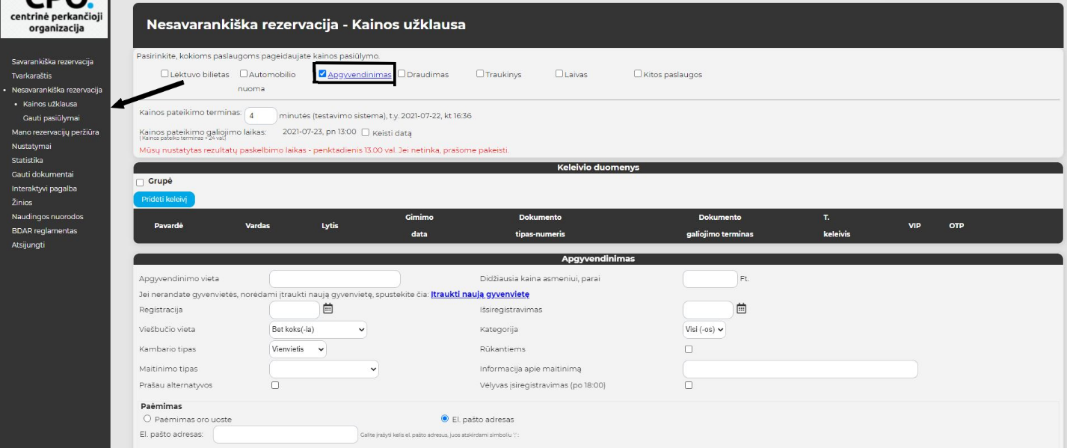
Apgyvendinimo užsakymas

Nustačius pasiūlymo pateikimo terminą ir pridėjus keleivį, nustatomi apgyvendinimo duomenys.
Skyriuje „Apgyvendinimo vieta“ reikia įvesti miesto pavadinimą (jei įvedus pirmąsias miesto raides, sistema nepateikia miesto, yra galimybė pridėti miestą atskirai).
Didžiausia kaina asmeniui už parą yra kaina, nustatyta už vieną parą, kurią galite išleisti vienam asmeniui.
Registracijos ir išsiregistravimo laikas yra atvykimo ir išvykimo datos.
Skyriuje „Viešbučio vieta“ galima pasirinkti, kur, prie kokio objekto norite užsisakyti nakvynę. Pasirinkti kategoriją padės žvaigždučių skaičius, pagal kurias Tarptautinė viešbučių asociacija skirsto viešbučius į kategorijas.
Taip pat galima pateikti kitą informaciją (pvz., kambario tipą, maitinimo tipą ir kt.), kurios pagalba galima patikslinti užklausą.
Pažymėjus „Prašau alternatyvos“, kelionių agentūra turi galimybę pasiūlyti kitą „alternatyvų“ viešbutį.
Jei keleivis gali atvykti į viešbutį po 18 valandos, būtinai pažymėkite varnele „Vėlyvas įsiregistravimas (po 18:00)“.
Skyriuje „Paėmimas“ galite įvesti informaciją apie apgyvendinimo talono priėmimą. Tai yra, jei jūs prašote, kad talonas būtų išsiųstas el. pašto adresu, tai galite padaryti pažymėdami „El. pašto adresas“, arba, jei norite, kad keleivis jį pasiimtų oro uoste, turite nurodyti „Pristatymas į oro uostą“.
Pastabų lauke galima laisvu tekstu įrašyti papildomą informaciją, susijusią su užklausa.
Užsakymo procesas yra toks pat, kaip ir nesavarankiškos lėktuvo bilieto užklausos atveju.

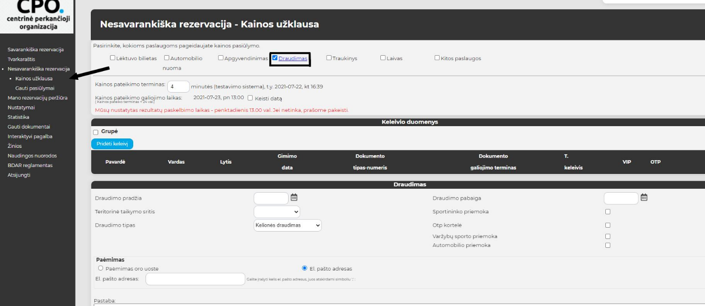
Draudimo užsakymas

Nustačius pasiūlymo pateikimo terminą ir pridėjus keleivį, reikia įvesti draudimo duomenis::
1/ Draudimo pradžia ir pabaiga, kelionės išvykimo ir atvykimo data.
2/ Nustatant regioną,nurodykite kelionės tikslą, kuris gali būti Europoje, už Europos ribų arba JAV/Kanadoje.
Galima pateikti kitą informaciją (pvz., įvairūs papildomi mokesčiai), dėl kurios bus taikoma nuolaida ar priemoka.

Pristatymo būdas numato poliso pristatymo būdą ir laiką.

Pastabų lauke galima laisvu tekstu įrašyti papildomą informaciją, susijusią su užklausa.
Užsakymo procesas yra toks pat, kaip ir nesavarankiškos lėktuvo bilieto užklausos atveju.

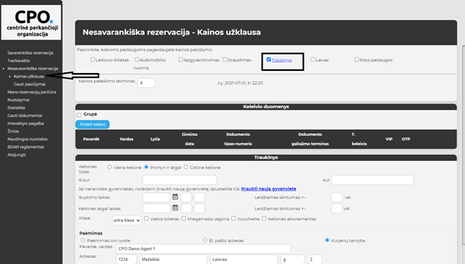
Traukinio bilieto užsakymas

Nustačius pasiūlymo pateikimo terminą ir pridėjus keleivį, reikia įvesti traukinio bilietui išduoti reikalingus duomenis: Reikia nurodyti, kokio pobūdžio kelionė: „Į vieną pusę“, ar „Pirmyn ir atgal“ ar „Keli miestai“; kur ir kada keleivis keliaus. Galite patikslinti, kiek valandų kelionių agentūros gali nukrypti nuo nurodyto laiko, ir nurodyti traukinio bilieto klasę ar pageidaujamą papildomą paslaugą (pvz., vietos bilietas, miegamasis vagonas, miegamoji vagono vieta ar kelionės abonementas).
Vietos bilietas: paslauga teikiama su traukinio bilietu, sėdimos vietos rezervacija.
Miegamasis vagonas: papildomas bilietas, kurį galima įsigyti kartu su traukinio bilietu, su kuriuo keleivis naktį gali naudotis lova (sėdima vieta paverčiama lova); yra miegamieji vagonai su 3, 2 ir 1 vietų kupė.
Miegamoji vagono vieta: vagone esanti gulima vieta.

Jei ieškomos gyvenvietės duomenų bazėje nerandama, galite ją pridėti taip, kaip aprašyta automobilio nuomos ar apgyvendinimo užklausos instrukcijoje.
Sistema suteikia tris galimybes paimti traukinio bilietą, viena iš jų - „Paėmimas oro uoste”, kita - „Nurodyti el. pašto adresą“ o trečioji - „Kurjeris”.
Jei pasirenkate pristatymo būdą per kurjerių tarnybą, adresas - programoje įregistruotas įstaigos adresas - bus rodomas automatiškai. Jei norite, kad dokumentas būtų pristatytas kitu adresu, adresą galima pakeisti.
Pastabų lauke galima laisvu tekstu įrašyti papildomą informaciją, susijusią su užklausa.
Užsakymo procesas yra toks pat, kaip ir nesavarankiškos lėktuvo bilieto užklausos atveju.

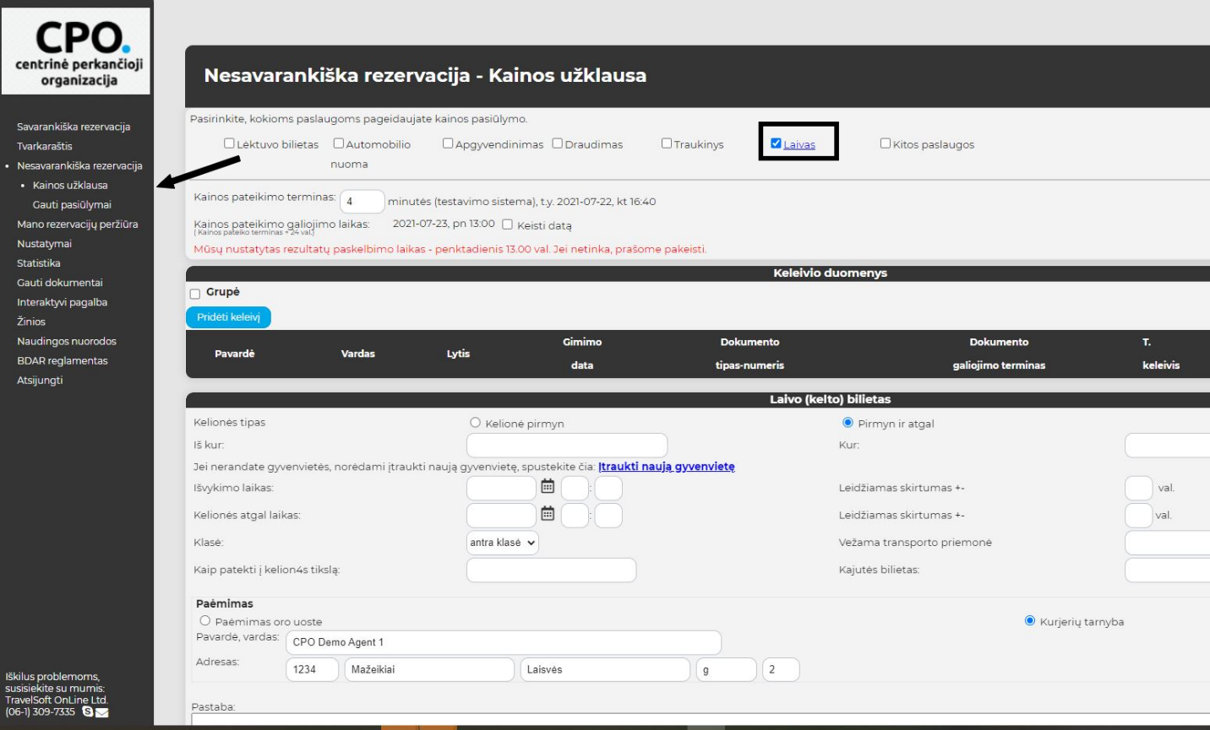
Laivo (kelto) bilieto užsakymas

Nustačius pasiūlymo pateikimo terminą ir pridėjus keleivį, reikia nurodyti laivo (kelto) užklausos kriterijus.
Pasirinkimo mygtukais galima nurodyti kelionės tipą - „Į vieną pusę“ arba „Pirmyn ir atgal“.
Jei ieškomos gyvenvietės duomenų bazėje nerandama, galite ją pridėti taip, kaip aprašyta automobilio nuomos ar apgyvendinimo užklausos instrukcijoje.
Išvykimo ir grįžimo laiką galima nurodyti dienomis, valandomis, minutėmis arba galima nurodyti leidžiamą nuokrypį (tai labai naudinga, jei nežinote tikslaus tvarkaraščio).
Taip pat galima nurodyti ir klasę (pirmąją ar antrąją klasę), pasirenkant ją išskleidžiamajame lange, ir ar būtų gabenama transporto priemonė.

Sistema suteikia dvi galimybes laivo bilietui paimti:viena yra „Pristatymas į oro uostą”, o kita - ”Kurjerių tarnyba”. Procedūra sutampa su anksčiau aprašyta procedūra.

Pastabų lauke galima laisvu tekstu įrašyti papildomą informaciją, susijusią su užklausa.
Užsakymo procesas yra toks pat, kaip ir nesavarankiškos lėktuvo bilieto užklausos atveju.

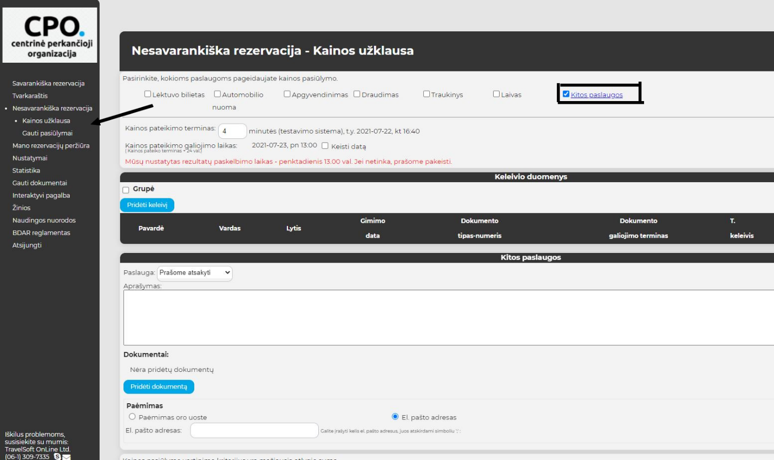
Kitų paslaugų užsakymas

Galima užklausti kelionių agentūrų taip vadinamųjų kitų paslaugų - tai apima bet kokias paslaugas, pvz. vizų tvarkymą, pervežimą, kompleksinį kelionių organizavimą, konferencijų organizavimą ir kt.
Nustačius pasiūlymo pateikimo terminą ir pridėjus keleivį, galite visiškai laisvu tekstu aprašyti savo poreikį. Jei reikia, mygtuko „Pridėti dokumentą“ pagalba galima įkelti dokumentus, kurie padės kelionių agentūroms parengti pasiūlymą.



Užsakymo procesas yra toks pat, kaip ir nesavarankiškos lėktuvo bilieto užklausos atveju.
3.3 Gauti pasiūlymai

Šiame meniu punkte galite peržiūrėti kelionių agentūrų pateiktus pasiūlymus.
Iki pasiūlymų pateikimo termino pabaigos negalėsite peržiūrėti gautų pasiūlymų, nebent bus gauti visų kelionių agentūrų pasiūlymai. Gautus pasiūlymus galite peržiūrėti anonimiškai, vienu metu, t.y., kelionių paslaugų teikėjų pavadinimai, adresai ir kiti duomenys nematomi, o matomas tik išsamus paties pasiūlymo turinys. Tik pasirinkę optimaliausią pasiūlymą ir juos priėmę (kiekvieną atskirai, jei užklausėte kelių paslaugų), sužinosite, kuri kelionių agentūra priėmė Jūsų pasiūlymą.

Į pateiktą užklausą atsiųstus kelionių agentūrų pasiūlymus galima peržiūrėti skiltyje „Nesavarankiška rezervacija/Gauti pasiūlymai”- paspaudus mygtuką „Susipažinti / Rezervuoti”. Ji pasirodo tik tuo atveju, jei pasiūlymas yra žalias, t.y., jį galima peržiūrėti.

"Gautuose pasiūlymuose" paslaugos pažymėtos skirtingomis raidėmis:
L - Lėktuvo bilietas
A - Automobilio nuoma
V – viešbutis, t.y., apgyvendinimas
D - Draudimas
T - Traukinys
F - ferry, t.y., keltas arba laivas
K - Kita
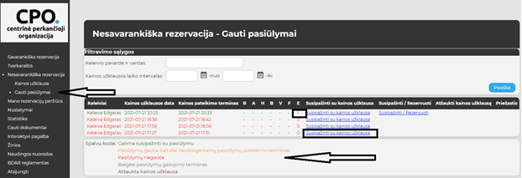
Čia galima pamatyti bendrą gautų pasiūlymų į užklausą skaičių (pvz., L, t.y., lėktuvas - 3 vnt.).
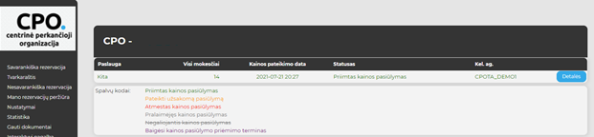
Iš gautų pasiūlymų reikia pasirinkti ir priimti tinkamą pasiūlymą. Norint tai padaryti, spustelėkite mygtuką "Susipažinti/Rezervuoti", tada, paspaudus mygtuką "Detalės", peržiūrėti kiekvieno gauto pasiūlymo detales, pagal kurias bus galima nuspręsti, kuris iš pasiūlymų mums, tiksliau, keleiviui, tinka.
Norint atlikti konkretaus pasiūlymo paiešką, tą galite padaryti, filtravimo kriterijuose įvedę keleivio pavardę ir nurodę užklausos intervalą.
Jei neįrašote jokių filtro kriterijų ir juos paliekate tuščius, bus rodomos visos užklausos, ir čia taip pat pamatysite į jas gautą pasiūlymą.

Jei nuspręsite, kad meniu punkte „Detalės“ esantis pasiūlymas yra tinkamas, jį galite priimti, spustelėdami mygtuką „Priimti“, o ekrano apačioje pasirodys „Sėkminga rezervacija“.
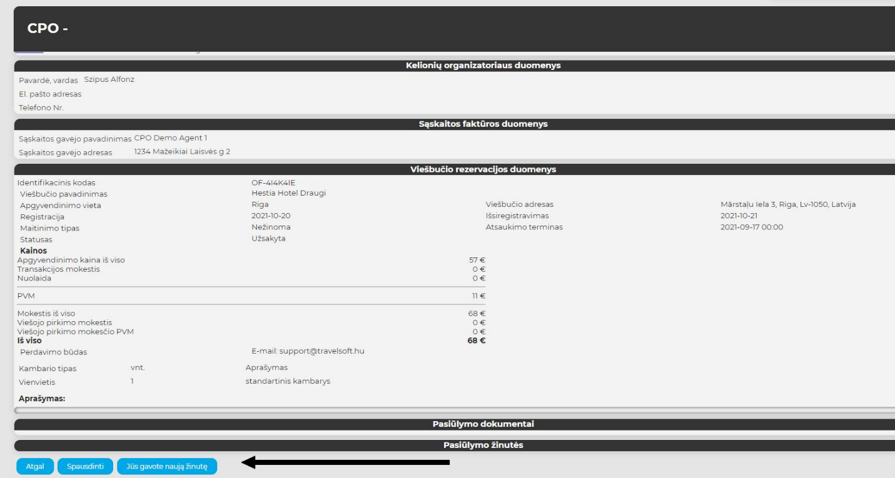
Jau čia galite išsiųsti žinutę kelionių agentūrai ir atsispausdinti priimtą pasiūlymą.

Pasirinkto pasiūlymo statusas tampa priimtu, o kiti pasiūlymai tuo pačiu metu pasirodo kaip „pralaimėję pasiūlymai“.
Po kelionių agentūros patvirtinimo baigta rezervacija bus rodoma meniu punkte „Mano rezervacijų peržiūra“ kaip galiojanti rezervacija (pažymėta žalia spalva).

Jei kelionių agentūros visai nepateikė pasiūlymo (užklausa pažymėta raudona spalva), ir Jūs norite užklausą pateikti dar kartą arba dar kartą išsiųsti kelionių agentūroms su nedideliais pakeitimais, tokiu atveju galima iš naujo pateikti seną užklausą puslapio apačioje esančio mygtuko pagalba.

Gautą kvietimą dalyvauti konkurse galima paskelbti negaliojančiu, jei, pvz., pasikeitė kelionės data arba keleivio vardas.
Reikia rasti anksčiau išsiųstą užklausą, paspaudus atitinkamą mygtuką ties „Susipažinti / Rezervuoti“, esantį skiltyje „Nesavarankiška rezervacija/Gauti pasiūlymai“, tada atšaukti užklausą mygtuku „Paskelbti negaliojančiu kvietimą teikti kainų pasiūlymus“. Tada reikia pagrįsti paskelbimą negaliojančiu ir patvirtinti kitame lange.

Mano rezervacijų peržiūra

Šiame meniu galite sekti jau užsakytas rezervacijas, prieš išduodant bilietą jas keisti ar atšaukti arba po bilieto išdavimo prašyti kelionių agentūros pakeisti arba atšaukti rezervaciją.

Spustelėjus mygtuką „Mano rezervacijų peržiūra“, į sąsają automatiškai bus įkeltos rezervacijos. Į rezervacijos laiko intervalą bus automatiškai įtraukta vienu mėnesiu už užklausos dieną ankstesnė data, todėl bus automatiškai rodomos per šį laikotarpį atliktos rezervacijos.

Rodomų rezervacijų atveju sistema remiasi rezervacijos pakeitimo ar atšaukimo data.
Jei nežinote tikslios rezervacijos datos, išimkite „Rezervavimo laiko intervale” esančią datą ir spustelėkite mygtuką „Paieška“.

Pasirinkus meniu punktą, galima filtruoti rodomus užsakymus, t.y., atlikti paiešką, filtro (pvz., rezervacijos numeris, keleivio vardas ir pavardė, paslauga, kelionių agentūra ir kt.) pagalba.

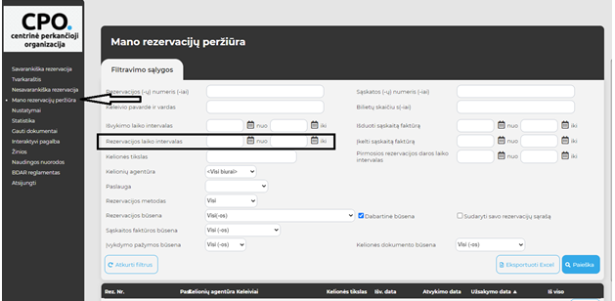
Dirbti taip pat padeda šie filtro nustatymai:
- Galima išvardyti tik savo užsakymus:
tai yra, sistema pateikia tik tas rezervacijas. kurias atliko prie CVKP sistemos prisijungęs kelionių organizatorius.
Tai gali būti naudinga funkcija Užsakovams, kuriuose dirba keli kelionių organizatoriai.
Tokiu atveju prieš langelį „Sudaryti savo rezervacijų sąrašą“ reikia uždėti varnelę.
- Galima filtruoti pagal rezervacijas, susijusias su tam tikrą laiko tarpą parengtomis sąskaitomis faktūromis:
Skiltyje „Išduoti sąskaitą faktūrą“ užpildžius laukus nuo - iki, galima nurodyti paieškos laikotarpį.
- Spustelėjus mygtukus „Išv. data“, „Atvykimo data“ ir „Užsakymo data“, galima rikiuoti rezervacijas mažėjančia arba didėjančia tvarka.
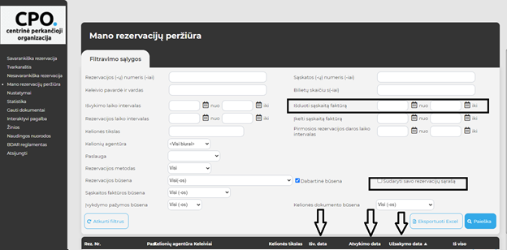
Spustelėjus „Užsakymo datą”, sistema pirmoje vietoje pateiks naujausius (mažėjančia tvarka) arba seniausius (didėjančia tvarka) užsakymus. Čia taip pat reikia atsižvelgti ir į pakeitimus, nes sistema kaip konkrečios rezervacijos užsakymo datą atpažįsta ir pakeitimo datas.

Spustelėjus mygtuką „Pašalintii filtrus“, sistema ištrins iki šiol nustatytus filtrus.

Pasirinkus iš skyriuje „Mano rezervacijų peržiūra“ pateiktų rezervacijų, galite išsamiau peržiūrėti aktualią rezervaciją, spustelėdami „Detalės“.
Kitoje sąsajoje išsamiai matysite tik pasirinktą rezervaciją.

Puslapio viršuje galima pamatyti rezervacijos statusą
- Vykstanti rezervacija (galima keisti / ištrinti)
- Jau panaikinta rezervacija
- Kompensuota rezervaciją
Žemiau galima pamatyti išsamią informaciją apie rezervaciją: Pagal „iš kelionių agentūros sistemos gautą būseną“, po to - pagal „CVKP sistemoje saugomą būseną”. „Iš kelionių agentūros sistemos gautoje būsenoje“ matomi duomenys, saugomi kelionių agentūros sistemoje. Visada gaunami nauji duomenys, ir nerodoma išsaugota būsena. Tai reikalinga tam, kad Užsakovas galėtų patikrinti, kaip kelionių agentūra mato rezervaciją, t.y., kokį tvarkaraštį ir kokia kaina. Tai turėtų sutapti su duomenimis, esančiais „CVKP sistemoje išsaugotoje būsenoje”. Tokiu būdu Užsakovas gali kontroliuoti kelionių agentūrą.
Tada pamatysite išsamius rezervacijos duomenis (pvz., kurioje kelionių agentūros sistemoje buvo parengta, rezervacijos numerį, bilieto išdavimo terminą, kelionės sąlygas, paslaugos kainą, atskirai nurodant transakcijos mokestį, nuolaidą (jei yra), galutinę kainą, sąskaitos duomenis ir t.t.
Puslapio apačioje yra trys svarbios skiltys. „Rezervacijos istorija“ - čia galima pamatyti, kas, kada, ką pakeitė rezervacijoje. Sistema saugo jau net rezervacijos sukūrimo laiką ir būdą ir kas jį sukūrė. Taip pat matomi ir kelionių agentūros atlikti pakeitimai. Kitas skyrius yra „Rezervacijos pranešimai“. Čia galite perskaityti Užsakovo kelionių organizatoriaus ir kelionių agentūros susirašinėjimą, susijusį su rezervacija. Tai labai svarbu, nes, kilus bet kokioms problemoms, galima atsekti, koks susirašinėjimas vyko tarp šalių. Dėl šios funkcijos labai svarbu naudoti Žinučių lentą. Ir trečias skyrius - „Rezervacijos dokumentai“. Čia pateikiami kelionių agentūros įkelti dokumentai, priklausomai nuo rezervacijos, pvz., lėktuvo bilietas, viešbučio talonas, kelionės draudimas, sąskaita faktūra.
Puslapio apačioje esančiais mygtukais galima atlikti kelias funkcijas:
- Mygtuko „Pridėti viešbutį“ pagalba galima užsisakyti viešbutį savarankiškoje sąsajoje
- Mygtuko „Pridėti automobilį“ pagalba galima užsisakyti automobilio nuomą
- „Įsigyti draudimą” taikomas lėktuvo bilieto draudimui
Kiekvienu atveju privalumas yra tas, kad nereikia atskirai įvesti iš naujo rezervacijos parametrų - sistema į juos automatiškai atsižvelgia.
- Atsispausdinti rezervaciją, spustelėjus mygtuką „Spausdinti”
- Spustelėjus mygtuką „Įvykdymo pažyma” ,užsisakyti Įvykdymo pažymą
- Mygtuko „Kita informacija“ pagalba išsiųsti žinutę kelionių agentūrai
- Mygtuko „Keisti” pagalba pranešti apie pakeitimo poreikį arba paprašyti kelionių agentūros pakeisti
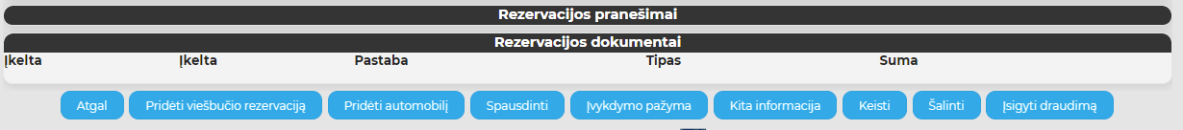
- Spustelėjus mygtuką „Atsisakyti“ (prieš išduodant bilietą), rezervacija gali būti atšaukta arba (išdavus bilietą) galima išsiųsti atšaukimo prašymą kelionių agentūrai

Nustatymai

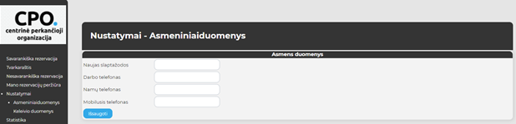
Šiame meniu punkte galima nustatyti asmens duomenis, pvz įvesti naują prisijungimo slaptažodį ir pakeisti asmens duomenis (skirtingus telefono numerius).

5.1 Keleivio duomenys (nauji)
Ši funkcija tampa prieinama spustelėjus meniu punktą „Nustatymai / Keleivio duomenys (nauji)“ arba rezervuojant spustelėjus mygtuką „Pridėti keleivius“.
Keleivius galima parodyti keliais būdais.
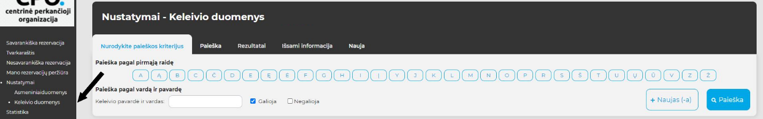
1/ Galite pasirinkti keleivius pagal pirmąją jų pavardės raidę. Šiuo atveju pakanka, jei spustelėsite pele, pvz., P raidę, ir pasirodys visos P raide prasidedančios pavardės:
2/ Taip pat galite paieškos laukelyje įvesti keleivio pavardę ir spustelėti mygtuką „Paieška“, kad būtų parodytas (-i) keleivis (-iai).
3/ Norint pamatyti visus anksčiau įrašytus keleivius, tereikia be jokių filtrų spustelėti mygtuką „Paieška“ ir pasirodžiusiame sąraše pažymėti atitinkamą asmenį. Automatiškai rodomi tik „Galiojantys“ keleivių duomenys. Negaliojantys, t.y., archyvuoti, arba deaktyvuoti keleiviai gali būti rodomi tik pažymėjus langelį „Negaliojantys“.
Keleivį galima pasirinkti spustelėjus bet kurią lauko dalį šalia keleivio pavardės.
Įrašant naują keleivį, nebūtina užpildyti visų laukų.
Tačiau būtina nurodyti vardą, pavardę (kaip pateikta kelionės dokumente), keleivio lytį, gimimo vietą ir datą, kelionės dokumento duomenis ir - lėktuvo bilieto rezervacijos atveju - keleivio mobiliojo telefono numerį ir elektroninio pašto adresą. Skyriuje „Kiti duomenys“ iš išskleidžiamųjų parinkčių reikia pasirinkti specialų aprūpinimą arba specialią sėdimą vietą, atitinkančią keleivio poreikius.
Dokumentų skiltyje reikia pateikti kelionės dokumento, su kuriuo keliaus keleivis, duomenis. Čia galima į sistemą įrašyti nuolatinio keleivio kortelę, jei keleivis ją turi.

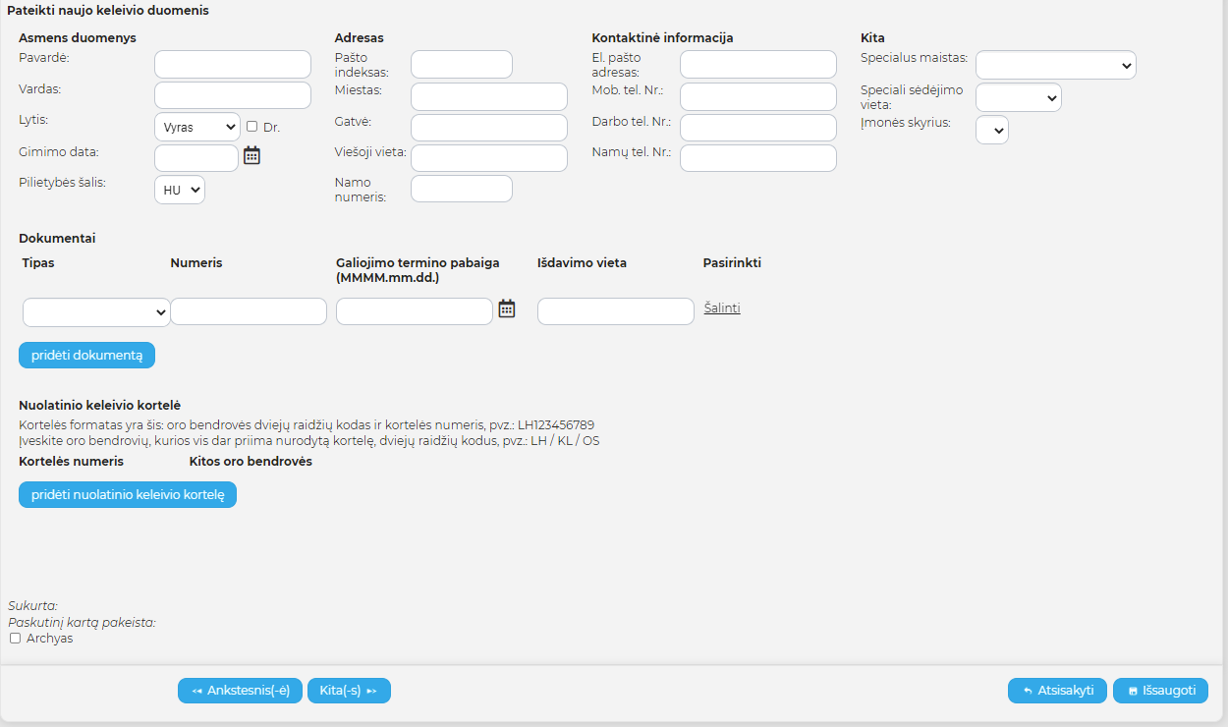
Užpildę visus laukus, galite išsaugoti duomenis mygtuku „Išsaugoti“. Neteisingai užpildžius, reikia spustelėti mygtuką „Atsisakyti“.
Sėkmingai įvedę duomenis, gausite keleivio duomenų lapą, kurį netgi galėsite nedelsdami pakeisti, paspaudę mygtuką „Keisti“.

Statistika
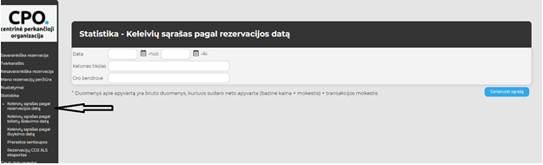

Šiame meniu punkte galima pagal skirtingus kriterijus gauti duomenis apie Užsakovo rezervacijas.
- Keleivių sąrašas pagal rezervacijos datą
- Keleivių sąrašas pagal bilieto išdavimo datą
- Keleivių sąrašas pagal išvykimo datą
- Prarastos santaupos
galima peržiūrėti rezervacijas, kiek jos brangesnės ir dėl kokių priežasčių jos buvo rezervuotos už didesnę kainą
- Rezervacijų CO2 XLS eksportas
lėktuvo bilietų rezervacijos metu CO2 ataskaita, kurią galima atsisiųsti„Excel“ lentelėje

Apyvartos duomenys yra bruto sumos, tai yra, grynoji apyvarta (bazinis mokestis +rinkliava) + transakcijos mokestis
Reikia užpildyti atitinkamus punktus (taip, kaip datą) ir tada, spustelėję mygtuką „Generuoti sąrašą“, gausite norimą sąrašą.
Spustelėjus šalia paslaugų esančią raidę, bus rodomos rezervacijos, kurios sudaro šį sąrašą
L - kaip lėktuvo bilietų rezervacijos
V - kaip viešbučio, apgyvendinimo rezervacijos
D - kaip draudimo rezervacijos
T - kaip traukinio bilietų rezervacijos
K - kaip kitos rezervacijos
A - kaip automobilio nuoma

Spustelėjus mygtuką „Mano rezervacijų peržiūra“, galima peržiūrėti ir kiekvieną rezervaciją atskirai.

Gaunami dokumentai

Šiame meniu punkte galite pamatyti tas rezervacijas, kurių dokumentus (lėktuvo bilietą, viešbučio taloną ir kt.) reikia gauti iš kelionių agentūrų tą pačią dieną (0 dienų), po 1 dienos, po 2 dienų, po 3 dienų ir po 4 dienų.

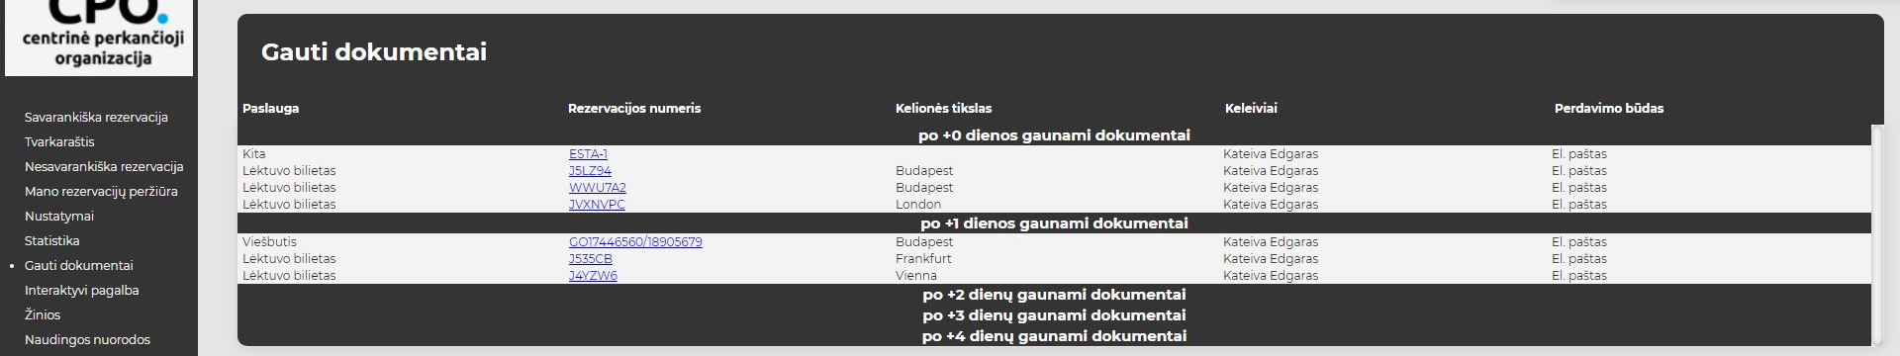

Čia galite pamatyti tik bazinę informaciją apie šias rezervacijas - pvz., paslauga, rezervacijos numeris, paskirties vieta, keleivio (-ių) pavardė (-s) ir vardas (-ai), kelionių agentūra, per kurią buvo atlikta rezervacija -, o spustelėjus rezervacijos numerį, galima peržiūrėti išsamią rezervaciją.

Žinučių lenta

Naudodamiesi šia galimybe, galite bendrauti su kelionių agentūromis.
Norint informuoti kelionių organizatorių apie ką nors, kas susiję su rezervacija, tai galima parašyti paspaudus pasirinktos rezervacijos eilutės gale esantį mygtuką „Detalės“, o po to skirsnyje „Kita informacija/Žinutė“ spustelėjus mygtuką „Kita informacija“. Šis tekstas iš karto pasirodys žinučių lentoje.

Norint parodyti žinučių lentą, reikia spustelėti voką viršutiniame dešiniajame kampe.
Prieš voką pateikiama, kiek gautų neskaitytų žinučių turi vartotojas, o po voko - su kieno prieiga jis prisijungė prie sistemos.
Žinučių lentą galima bet kada uždaryti, spustelėjus ženklą „X“.
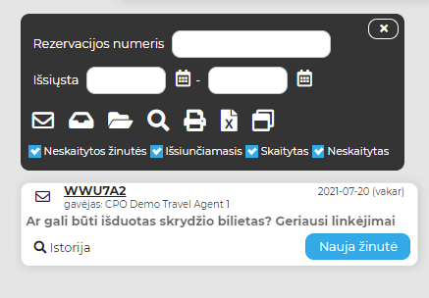

Spustelėjus voką, dešinėje ekrano pusėje, atskiroje juostoje pasirodys rezervuojančiojo ir kelionių agentūros atsiųstos žinutės.

Viskas veikia taip pat, kaip el. pašto programų atveju.
Yra įvairių būdų joje atlikti paiešką, pvz., pagal rezervacijos numerį, neskaitytas žinutes ar pagal visas su vienu užsakymu susijusias žinutes ir t.t.
Virš kiekvienos žinutės pateikiamas rezervacijos nuorodos numeris (pasiūlymo atveju, kol jis nepatvirtintas - identifikacinis numeris), nes šios žinutės taip pat gali būti susijusios su rezervacija ar su nesavarankiškais pasiūlymais. Kol kelionių agentūra nepatvirtina pasiūlymų, jie gauna laikiną identifikacinį numerį, prasidedantį raidėmis „OF“, kuriuo pasiūlymai patenka į sistemą.

Žinutės išsaugojamos rezervacijos istorijoje, kurioje jas galima bet kada perskaityti.

Žinutė perskaitoma, spustelėjus žinučių lentoje po konkrečia žinute esantį mygtuką „Perskaičiau”. Jei žinutę perskaitysite rezervacijos detalėse, ji nebus automatiškai pašalinta iš žinučių lentos kaip perskaityta.

Žinučių lentos viršuje esančios piktogramos palengvina žinučių paiešką.



Nauja žinutė
spustelėjus galima išsiųsti naują žinutę kelionių agentūrai
Gautos žinutės
naudojant šią piktogramą, žinučių lentoje rodomos tik gautos žinutės

Piktograma Visos žinutės
spustelėjus šią piktogramą, žinučių lentoje pasirodo visos žinutės

Mygtukas Paieška
įvedus rezervacijos numerį arba nurodžius išsiuntimo laiką, spustelėjus šią piktogramą, bus rodomos tik filtro kriterijus atitinkančios žinutės

Piktograma Spausdinimo galimybė
Žinučių lentoje matomas žinutes galima išsaugoti pdf formatu

Eksportuoti į Excel
šio mygtuko pagalba galima peržiūrėti ir išsaugoti žinutes programoje „Excel“.

Piktograma Iškylanti žinučių lenta
ją spustelėjus, pranešimų lenta rodoma visame ekrane, kuri, spustelėjus mygtuką „Žinučių lenta visada turi būti matoma“, pasirodo tik dešinėje pusėje.
Visą ekraną užimančioje žinučių lentoje šalia piktogramų matomi žodžiais pateikti piktogramų pavadinimai.

Interaktyvioji pagalba

Vadovas, sistemos naudojimo aprašymas.

Žinios

Šiame meniu punkte naudotojas gali perskaityti apie su Centrinio vyriausybės kelionių portalo (CVKP) sistema susijusias naujoves ir patobulinimus bei kitas tarptautines naujienas, susijusias su kelionių organizavimu (pavyzdžiui, jei kuri nors oro bendrovė streikuoja arba likviduojama ir t.t.).

Prisijungus prie CVKP sistemos, pirmiausiai pamatysite Žinias - šioje sąsajoje pateikiama svarbi informacija. Žinias rekomenduojama perskaityti - prisijungus - kiekvieną dieną, nes jos suteikia svarbios informacijos.

Naudingos nuorodos

Meniu punkte „Naudingos nuorodos” galite paskaityti apie orus (BBC orų prognozė internetu), naudotis XE valiutų keitimo svetaine.

Šio meniu punkto turinį galima išplėsti pagal Užsakovo pasiūlymą ar prašymą.
Jei turite kokių nors idėjų, prašome susisiekti su mumis.

Testavimo sistema

Spustelėjus meniu punktą „Testavimo sistema“, galima prisijungti prie testavimo sąsajos - tam reikalinga atskira prieigos teisė.

BDAR reglamentas

Šiame meniu punkte rasite visų kelionių agentūrų, naudojančių Centrinio vyriausybės kelionių portalo (CVKP) sistemą,BDAR reglamentus.

Atsijungimas

Prisijungus prie CVKP sistemos, viršutiniame dešiniajame kampe rodomas vartotojo vardas ir pavardė ir Užsakovo pavadinimas, kurie naudojasi programa.

Sistema registruoja visus procesus (kas ja naudojosi, kas kokius veiksmus atliko). Prašome Jūsų, būkite atsargūs, niekam neatskleiskite savo prisijungimo duomenų - juos galite naudoti tik Jūs.

Spustelėję meniu punktą „Atsijungti“, atsijungsite nuo sistemos.

Dėkojame už dėmesį!

